№ п/п | Источник сведений | Информация о надгробии (материал, ограждение) | Данные захороненного (Ф.И.О., дата рождения-дата смерти)* | № сектора (участка) | Размер захоронения (ширина, длина, площадь) | Вид захоронения (одиночное, семейное (родовое), воинское, почетное и пр. | Состояние захоронения | Фотография захоронения | Примечание
 | Обследование кладбища | Металл крест | неизвестно | Сектор №1 | 1*2м | одиночное | Занято, бесхозяйное | 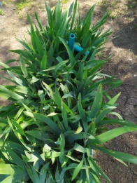
 | Обследование кладбища | Металл крест | неизвестно | Сектор №1 | 1*2м | одиночное | Занято, бесхозяйное | 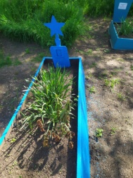
 | Обследование кладбища | Металл крест | Криволап Савва Климович 1883-29.12.1952 | Сектор №1 | 1*2м | одиночное | удовлетворительно | 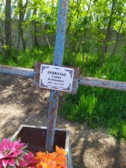
 | Обследование кладбища | металл | Ковтун.Т.К. 1875-1922 | Сектор №1 | 1*2м | одиночное | удовлетворительно | 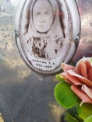
 | Обследование кладбища | металл | Ковтун.А.А. 1871-1944 | Сектор №1 | 1*2м | одиночное | удовлетворительно | 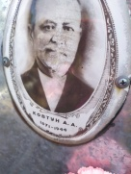
 | Обследование кладбища | Мраморная крошка гранит | Пичугова Лидия Кузьминична 21.01.1944-22.10.2001 | Сектор №1 | 1*2м | одиночное | удовлетворительно | 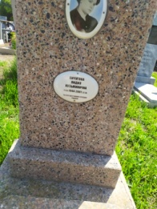
 | Обследование кладбища | гранит | неизвестно | Сектор №1 | 1*2м | одиночное | удовлетворительно | 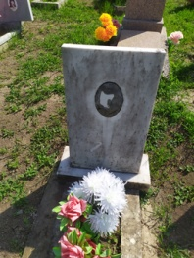
 | Обследование кладбища | металл | Галушко Валентина Алексеевна 09.04.1939-10.04.2016 | Сектор №1 | 1*2м | одиночное | удовлетворительно | 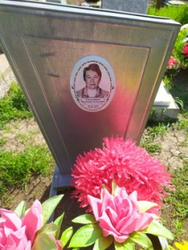
 | Обследование кладбища | металл | Костенко Геннадий Григорьевич 03.08.1946-11.08.1992 | Сектор №1 | 1*2м | одиночное | удовлетворительно | 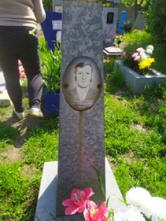
 | Обследование кладбища | гранит | Белан Вера Ивановна 16.11.1940-24.03.2020 | Сектор №1 | 1*2м | одиночное | удовлетворительно | 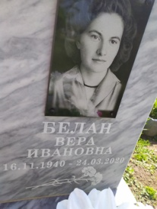
 | Обследование кладбища | Крест дерево | Фень Анатолий Иванович 06.10.1988-09.02.2025 | Сектор №1 | 1*2м | одиночное | удовлетворительно | 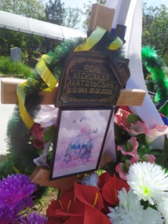 | Участник спец.военной операции
 | Обследование кладбища | гранит | Бендер Римма Николаевна 27.11.1937-27.11.2018 | Сектор №1 | 1*2м | одиночное | удовлетворительно | 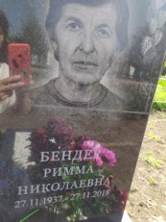
 | Обследование кладбища | гранит | Манжуров Владимир Константинович 12.07.1956-23.09.1912 | Сектор №1 | 1*2м | одиночное | удовлетворительно | 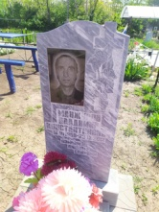
 | Обследование кладбища | гранит | Манжуров Александр Владимирович 10.09.1983-03.04.2018 | Сектор №1 | 1*2м | одиночное | удовлетворительно | 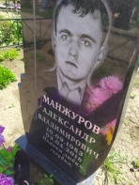
 | Обследование кладбища | гранит | Сидорова Мария Давыдовна 15.02.1931-03.07.2016 | Сектор №1 | 1*2м | одиночное | удовлетворительно | 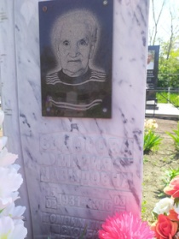
 | Обследование кладбища | гранит | Ширин Анатолий Михайлович 22.09.1948-06.10.2019 | Сектор №1 | 1*2м | одиночное | удовлетворительно | 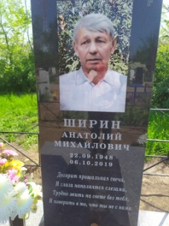
 | Обследование кладбища | гранит | Компаниец Александр Николаевич 11.06.1968-21.08.2023 | Сектор №1 | 1*2м | одиночное | удовлетворительно | 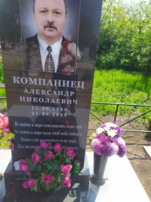
 | Обследование кладбища | гранит | Пономарева Елена Николаевна 06.05.1976-09.10.2017 | Сектор №1 | 1*2м | одиночное | удовлетворительно | 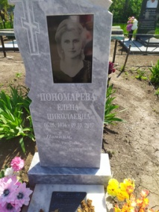
 | Обследование кладбища | гранит | Шестаков Владислав Игоревич 07.02.1949-18.02.2011 | Сектор №1 | 1*2м | одиночное | удовлетворительно | 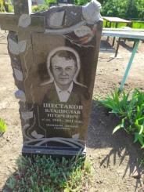
 | Обследование кладбища | гранит | Кузнецова Нина Ивановна 22.04.1929-15.04.2021 | Сектор №1 | 1*2м | одиночное | удовлетворительно | 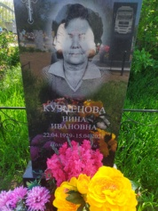
 | Обследование кладбища | гранит | Сытник Илья Дмитриевич 01.08.1913-03.05.2003 Раиса Михайловна 16.09.1919-05.09.2003 | Сектор №1 | 1*2м | семейное | удовлетворительно | 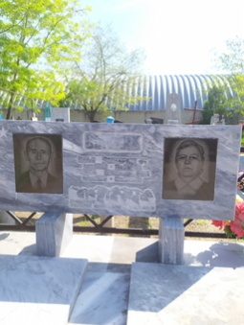
 | Обследование кладбища | Крест дерево | Сытник Вероника Владимировна | Сектор №1 | 1*2м | одиночное | удовлетворительно | 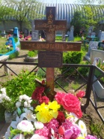
 | Обследование кладбища | металл | Авласенко Иосиф Лукьянович 18.02.1906-27.01.1973 | Сектор №1 | 1*2м | одиночное | удовлетворительно | 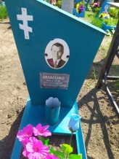
 | Обследование кладбища | металл | Авласенко Алексей Иосифович 29.09.1937-26.07.1982 | Сектор №1 | 1*2м | одиночное | удовлетворительно | 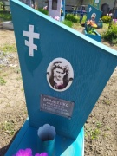
 | Обследование кладбища | металл | неизвестно | Сектор №1 | 1*2м | одиночное | удовлетворительно | 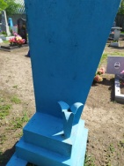
 | Обследование кладбища | гранит | Хмель Елена Захаровна 04.03.1917-16.12.2001 Хмель Галина Григорьевна 15.09.1947-23.05.1986 | Сектор №1 | 1*2м | одиночное | удовлетворительно | 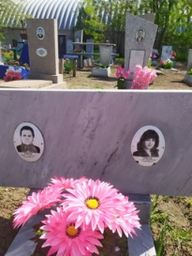
 | Обследование кладбища | гранит | Ковтун Виктор Николаевич 05.07.1940-28.08.2014 | Сектор №1 | 1*2м | одиночное | удовлетворительно | 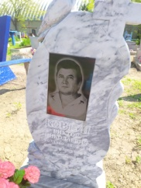
 | Обследование кладбища | Гранитная крошка | Крикун Игорь Борисович 15.02.1928-17.09.1993 | Сектор №1 | 1*2м | одиночное | удовлетворительно | 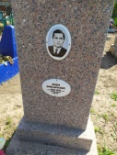
 | Обследование кладбища | металл | Скобелев Николай Тимофеевич 14.03.1946-18.09.2002 | Сектор №1 | 1*2м | одиночное | удовлетворительно | 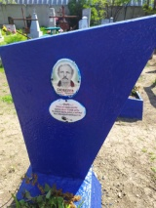
 | Обследование кладбища | гранит | Федоренко Владимир Ярославович 09.05.1954-13.01.2013 | Сектор №1 | 1*2м | одиночное | удовлетворительно | 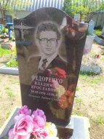
 | Обследование кладбища | металл | Семка Николай Дмитриевич 18.10.1940-02.02.1984 | Сектор №1 | 1*2м | одиночное | удовлетворительно | 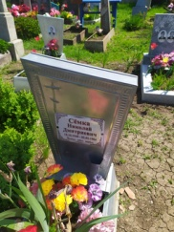
 | Обследование кладбища | гранит | Семка Т.Г 07.10.1914-17.11.1968 Семка Пелагея Варфоломеевна 1913-1980 | Сектор №1 | 1*2м | семейное | удовлетворительно | 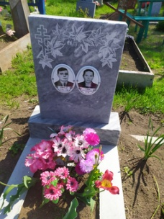
 | Обследование кладбища | металл | неизвестно | Сектор №1 | 1*2м | одиночное | удовлетворительно | 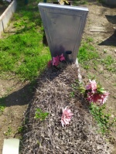
 | Обследование кладбища | металл | неизвестно | Сектор №1 | 1*2м | одиночное | удовлетворительно | 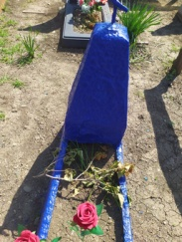
 | Обследование кладбища | металл | неизвестно | Сектор №1 | 1*2м | одиночное | Занято, бесхозяйное | 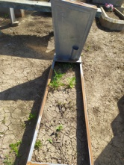
 | Обследование кладбища | гранит | Ковтун Ольга Алексеевна 19.06.1911-06.01.1982 | Сектор №1 | 1*2м | одиночное | удовлетворительно | 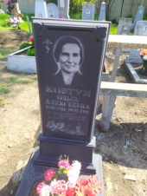
 | Обследование кладбища | Гранитная крошка | Куст Алексей Семенович 22.09.1911-14.10.1975 | Сектор №1 | 1*2м | одиночное | удовлетворительно | 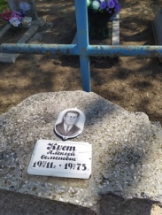
 | Обследование кладбища | гранит | Ковтун Нина Митрофановна 27.05.1913-05.12.1999 | Сектор №1 | 1*2м | одиночное | удовлетворительно | 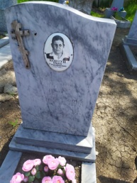
 | Обследование кладбища | металл | Гриценко Л.А. 23.08.1927-08.04.1982 | Сектор №1 | 1*2м | одиночное | удовлетворительно | 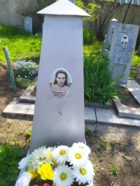
 | Обследование кладбища | Дерево крест | Петровская Татьяна | Сектор №1 | 1*2м | одиночное | удовлетворительно | 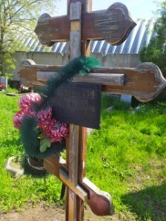
 | Обследование кладбища | гранит | Петровский Василий Викторович 18.01.1958-20.08.1996 | Сектор №1 | 1*2м | одиночное | удовлетворительно | 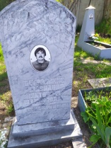
 | Обследование кладбища | Мраморная крошка | Петровский Виктор Иванович 15.04.1930-15.06.1980 | Сектор №1 | 1*2м | одиночное | удовлетворительно | 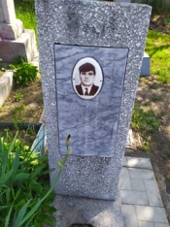
 | Обследование кладбища | Мраморная крошка | Сылка Федор Михайлович 31.08.1908-17.09.1975 | Сектор №1 | 1*2м | одиночное | удовлетворительно | 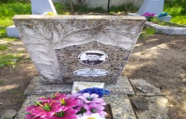
 | Обследование кладбища | гранит | Ковтун Василий Арсентьевич 1912-1979 | Сектор №1 | 1*2м | одиночное | удовлетворительно | 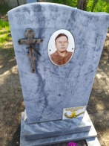
 | Обследование кладбища | металл | неизвестно | Сектор №1 | 1*2м | одиночное | удовлетворительно | 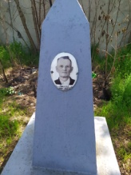
 | Обследование кладбища | металл | Бурая Татьяна Кузьминична 1911-1988 | Сектор №1 | 1*2м | одиночное | удовлетворительно | 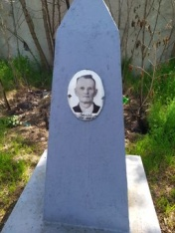
 | Обследование кладбища | Мраморная крошка | Бурый Вячеслав Николаевич 1949-1981 | Сектор №1 | 1*2м | одиночное | удовлетворительно | 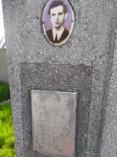
 | Обследование кладбища | Мраморная крошка | Бегдаш Иван Сафронович 1926-1979 | Сектор №1 | 1*2м | одиночное | удовлетворительно | 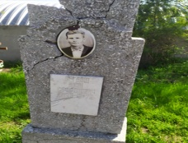
 | Обследование кладбища | гранит | Петровский Владимир Викторович 25.06.1956-05.05.1998 | Сектор №1 | 1*2м | одиночное | удовлетворительно | 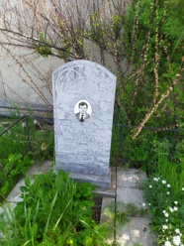
 | Обследование кладбища | гранит | Бегдаш Сафрон Федотович 1886-1972 Мария Романовна 1897-1980 | Сектор №1 | 1*2м  1*2м | семейное | удовлетворительно | 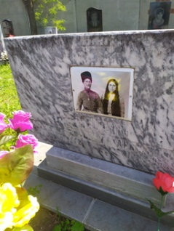
 | Обследование кладбища | гранит | Епифанович Варвара Михайловна 17.12.1949-31.10.2023 | Сектор №1 | 1*2м | одиночное | удовлетворительно | 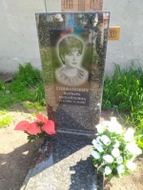
 | Обследование кладбища | гранит | Епифанович Владимир Степанович 06.05.1945-07.09.2007 | Сектор №1 | 1*2м | одиночное | удовлетворительно | 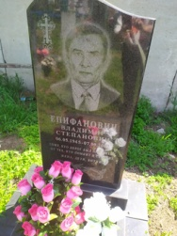
 | Обследование кладбища | гранит | Бегдаш Гавриилл Сафронович 1929-1998 | Сектор №1 | 1*2м | одиночное | удовлетворительно | 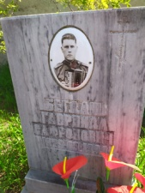
 | Обследование кладбища | гранит | Рыбачек Вера Сафроновна 25.12.1921-07.08.2011 | Сектор №1 | 1*2м | одиночное | удовлетворительно | 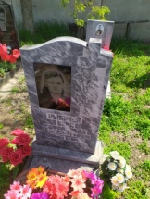
 | Обследование кладбища | гранит | Крючкова Любовь Стефановна 28.01.1939-09.10.2013 | Сектор №1 | 1*2м | одиночное | удовлетворительно | 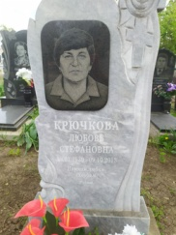
 | Обследование кладбища | гранит | Крючков Анатолий Яковлевич 04.04.1934-11.07.2004 | Сектор №1 | 1*2м | одиночное | удовлетворительно | 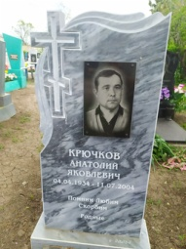
 | Обследование кладбища | гранит | Солониченко Семен Иосифович 18.11.1929-25.10.2000 | Сектор №1 | 1*2м | одиночное | удовлетворительно | 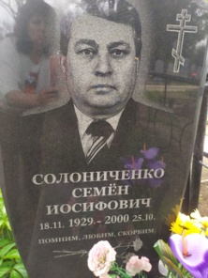
 |  | гранит | Солониченко Юрий Семенович 13.01.1957-18.09.1997 | Сектор №1 | 1*2м | одиночное | удовлетворительно | 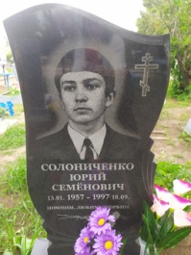
 | Обследование кладбища | гранит | Солониченко Галина Ивановна 27.11.1930-04.05.2019 | Сектор №1 | 1*2м | одиночное | удовлетворительно | 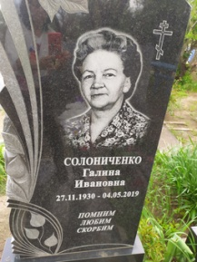
 |  | металл | Шамадыло Раиса Федоровна 06.03.1918-24.09.2002 | Сектор №1 | 1*2м | одиночное | удовлетворительно | 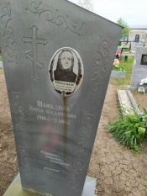
 | Обследование кладбища | гранит | Шамадыло Валерий 1969-1995 | Сектор №1 | 1*2м | одиночное | удовлетворительно | 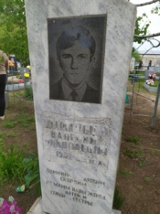
 |  | металл | Шамадыло Н.М. 27.02.1918-02.04.1992 | Сектор №1 | 1*2м | одиночное | удовлетворительно | 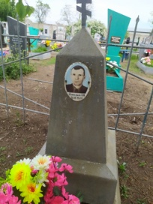
 | Обследование кладбища | металл | Попова Евдокия Яковлевна 23.03.1927-11.07.1996 | Сектор №1 | 1*2м | одиночное | удовлетворительно | 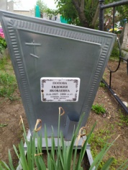
 |  | гранит | Шабалта Стефан Дмитриевич 1917-1995 | Сектор №1 | 1*2м | одиночное | удовлетворительно | 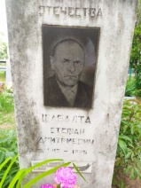
 | Обследование кладбища | гранит | Крючкова Дарья Васильевна 1913-1994 | Сектор №1 | 1*2м | одиночное | удовлетворительно | 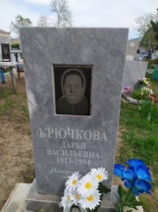
 |  | металл | Карикова Варвара Васильевна | Сектор №1 | 1*2м | одиночное | удовлетворительно | 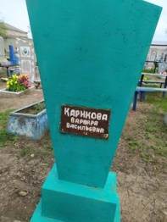
 | Обследование кладбища | гранит | Губрий Владимир Григорьевич 05.09.1957-27.10.1996 | Сектор №1 | 1*2м | одиночное | удовлетворительно | 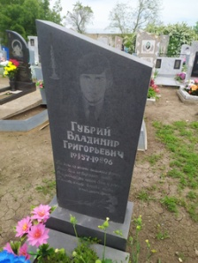
 | Обследование кладбища | металл | Губрий Евдокия Васильевна 1923-1977 | Сектор №1 | 1*2м | одиночное | удовлетворительно | 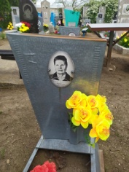
 | Обследование кладбища | металл | Лукьянова Мария Алексеевна 14.10.1909-18.05.1988 | Сектор №1 | 1*2м | одиночное | удовлетворительно | 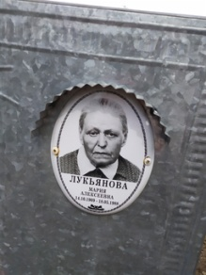
 | Обследование кладбища | металл | Криволап П.А. 23.02.1918-04.04.1991 | Сектор №1 | 1*2м | одиночное | удовлетворительно | 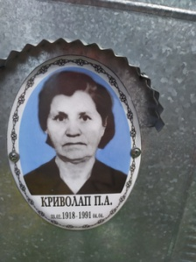
 | Обследование кладбища | металл | неизвестно | Сектор №1 | 1*2м | одиночное | Занято, бесхозяйное | 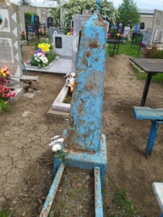
 | Обследование кладбища | металл | Баранова Любовь Викторовна 30.03.1977-20.04.1998 | Сектор №1 | 1*2м | одиночное | удовлетворительно | 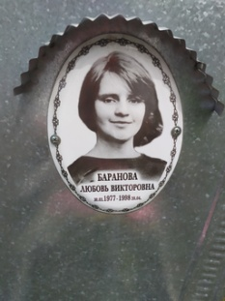
 | Обследование кладбища | гранит | Ф.И.О. не читаемо | Сектор №1 | 1*2м | одиночное | удовлетворительно | 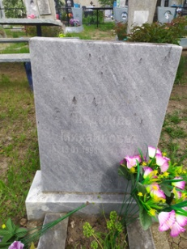
 | Обследование кладбища | Мраморная крошка | Шабалта Вера Семеновна 10.09.1911-02.04.1994 | Сектор №1 | 1*2м | одиночное | удовлетворительно | 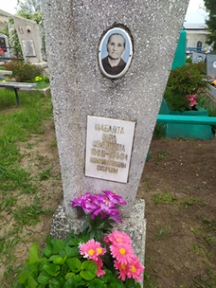
 | Обследование кладбища | металл | Бондаренко Матрена Степановна 06.10.1906-06.11.1986 | Сектор №1 | 1*2м | одиночное | удовлетворительно | 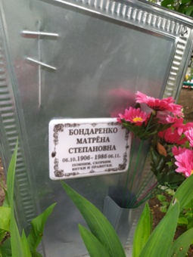
 | Обследование кладбища | металл | неизвестно | Сектор №1 | 1*2м | одиночное | удовлетворительно | 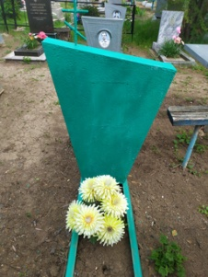
 | Обследование кладбища | металл | неизвестно | Сектор №1 | 1*2м | одиночное | удовлетворительно | 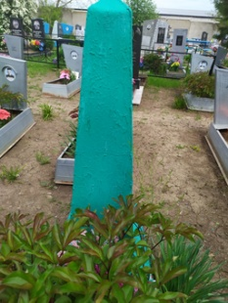
 | Обследование кладбища | Мраморная крошка | Анадолова Екатерина Марковна 1938-1988 | Сектор №1 | 1*2м | одиночное | удовлетворительно | 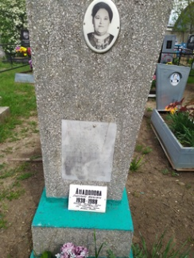
 | Обследование кладбища | гранит | Карикова Елизавета Романовна 12.07.1923-09.06.2014 | Сектор №1 | 1*2м | одиночное | удовлетворительно | 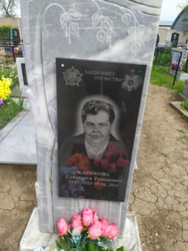
 | Обследование кладбища | Мраморная крошка | Кариков Владимир Михайлович 25.10.1922-12.02.1996 | Сектор №1 | 1*2м | одиночное | удовлетворительно | 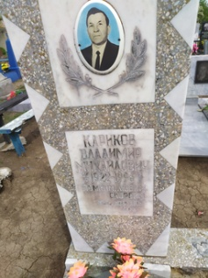
 | Обследование кладбища | металл | Кариков Анатолий Михайлович 05.08.1927-02.05.1979 | Сектор №1 | 1*2м | одиночное | удовлетворительно | 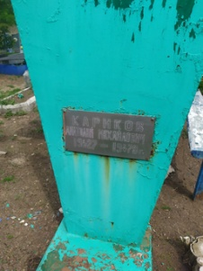
 | Обследование кладбища | гранит | Костюченко Виталий Романович 12.12.1927-15.02.2011 Юлия Гергиевна 20.10.1928-25.02.2012 | Сектор №1 | 2*4м | семейное | удовлетворительно | 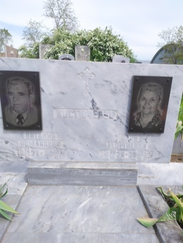
 | Обследование кладбища | металл | Костюченко Роман Никифорович 1895-28.09.1970 | Сектор №1 | 1*2м | одиночное | удовлетворительно | 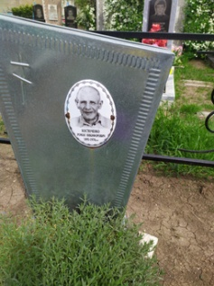
 | Обследование кладбища | металл | Костюченко Татьяна Алексеевна 1898-17.07.1970 | Сектор №1 | 1*2м | одиночное | удовлетворительно | 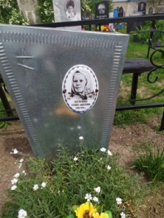
 | Обследование кладбища | Мраморная крошка | Сердюк Федор Алексеевич 02.09.1902-05.10.1968 Анна Ивановна 28.01.1909-22.03.1985 | Сектор №1 | 1*2м | семейное | удовлетворительно | 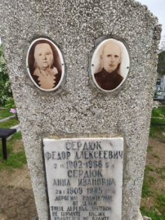
 | Обследование кладбища | металл | Мирошниченко Иван Тихонович 1910-07.11.1962 | Сектор №1 | 1*2м | одиночное | удовлетворительно | 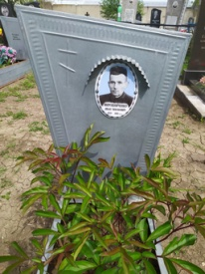
 | Обследование кладбища | металл | Мирошниченко Нианила Федоровна 1916-16.11.1987 | Сектор №1 | 1*2м | одиночное | удовлетворительно | 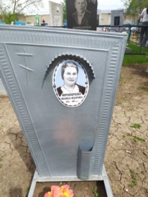
 | Обследование кладбища | металл | Компаниец Владимир Гаврилович 21.01.1952-18.06.1993 | Сектор №1 | 1*2м | одиночное | удовлетворительно | 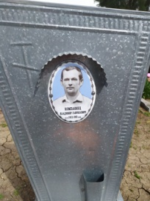
 | Обследование кладбища | гранит | Компаниец Виталий Гаврилович 14.10.1938-24.06.2009 | Сектор №1 | 1*2м | одиночное | удовлетворительно | 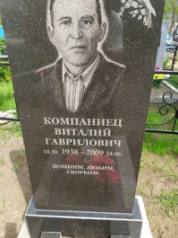
 | Обследование кладбища | металл | Компаниец Вера Федоровна 27.08.1910-10.01.2001 | Сектор №1 | 1*2м | одиночное | удовлетворительно | 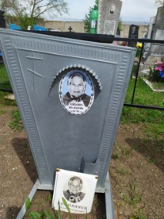
 | Обследование кладбища | металл | Канюка Мария Ивановна | Сектор №1 | 1*2м | одиночное | удовлетворительно | 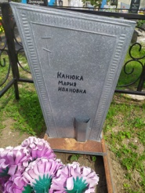
 | Обследование кладбища | металл | неизвестно | Сектор №1 | 1*2м | одиночное | удовлетворительно | 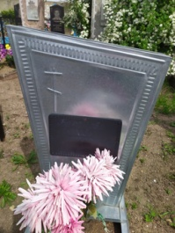
 | Обследование кладбища | гранит | Баранов Виктор Иванович 29.08.1953-27.11.1995 | Сектор №1 | 1*2м | одиночное | удовлетворительно | 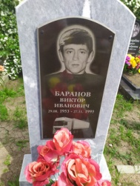
 | Обследование кладбища | гранит | Шамрай Татьяна Ивановна 01.01.1951-01.01.2014 | Сектор №1 | 1*2м | одиночное | удовлетворительно | 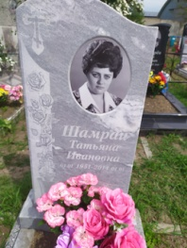
 | Обследование кладбища | Мраморная крошка | Дыба Владимир Илич 14.07.1943-12.06.1979 | Сектор №1 | 1*2м | одиночное | удовлетворительно | 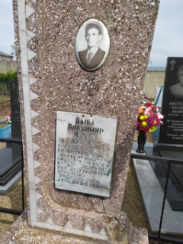
 | Обследование кладбища | Мраморная крошка | Дегтяревы Степан Петрович 1919-1942 Петр Михайлович 1894-1966 Николай Петрович 1926-1938 | Сектор №1 | 2*4м | семейное | удовлетворительно | 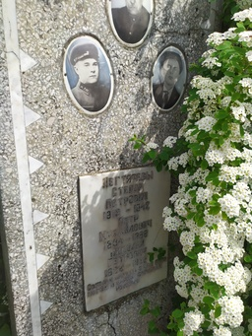
 | Обследование кладбища | Мраморная крошка | Дегтяревы Елена Павловна 1895-1968 Елизавета Петровна 1924-1931 Елена Ивановна 1955-1960 | Сектор №1 | 2*4м | семейное | удовлетворительно | 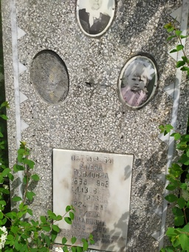
 | Обследование кладбища | гранит | Дегтярева Мария Александровна 25.12.1923-27.01.2012 | Сектор №1 | 1*2м | одиночное | удовлетворительно | 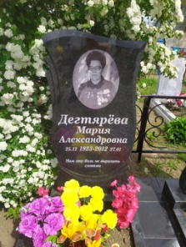
 | Обследование кладбища | гранит | Дегтярев Иван Петрович 22.08.1922-23.05.1995 | Сектор №1 | 1*2м | одиночное | удовлетворительно | 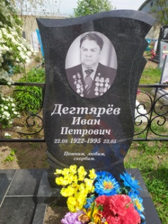
 | Обследование кладбища | гранит | Коротицкий Михаил Александрович 15.08.1929-08.01.2003 | Сектор №1 | 1*2м | одиночное | удовлетворительно | 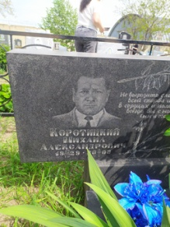
 | Обследование кладбища | Мраморная крошка | Коротецкая Александра Михайловна 28.03.1903-04.12.1979 | Сектор №1 | 1*2м | одиночное | удовлетворительно | 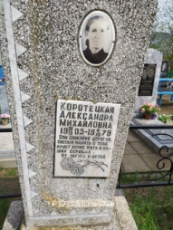
 | Обследование кладбища | Мраморная крошка | Коротецкий Александр Иванович 23.04.1903-10.02.1985 | Сектор №1 | 1*2м | одиночное | удовлетворительно | 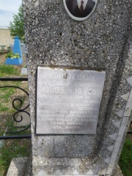
 | Обследование кладбища | гранит | Коротицкий Александр Михайлович 1962-15.09.2009 | Сектор №1 | 1*2м | одиночное | удовлетворительно | 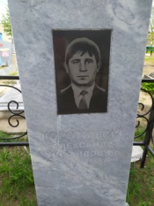
 | Обследование кладбища | гранит | Нестеренко Мария Платоновна 01.01.1924-01.02.1982 | Сектор №1 | 1*2м | одиночное | удовлетворительно | 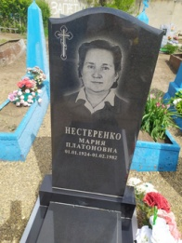
 | Обследование кладбища | гранит | Нестеренко Иван Алексеевич 05.12.1930-02.09.1995 | Сектор №1 | 1*2м | одиночное | удовлетворительно | 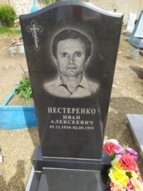
 | Обследование кладбища | гранит | Нестеренко Владимир Иванович 26.01.1957-24.06.2019 | Сектор №1 | 1*2м | одиночное | удовлетворительно | 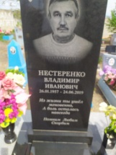
 | Обследование кладбища | металл | Булюк Евгений Александрович 14.05.1955-27.10.2015 | Сектор №1 | 1*2м | одиночное | удовлетворительно | 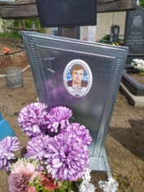
 | Обследование кладбища | металл | неизвестно | Сектор №1 | 1*2м | одиночное | удовлетворительно | 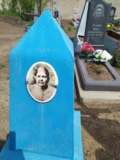
 | Обследование кладбища | металл | неизвестно | Сектор №1 | 1*2м | одиночное | удовлетворительно | 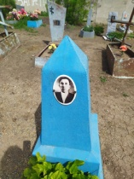
 | Обследование кладбища | Металл крест | неизвестно | Сектор №1 | 1*2м | одиночное | удовлетворительно | 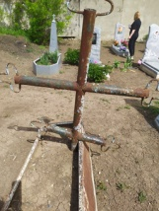
 | Обследование кладбища | гранит | Ралко Вера Никитична 18.11.1918-18.09.2008 | Сектор №1 | 1*2м | одиночное | удовлетворительно | 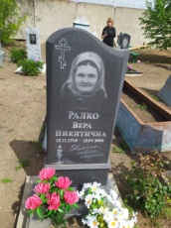
 | Обследование кладбища | гранит | Ралко Николай Григорьевич 09.08.1942-01.09.1978 | Сектор №1 | 1*2м | одиночное | удовлетворительно | 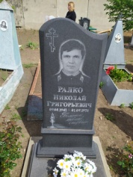
 | Обследование кладбища | металл | Кастромицкая Анна Никитична | Сектор №1 | 1*2м | одиночное | удовлетворительно | 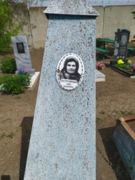
 | Обследование кладбища | гранит | Матвиенко Светлана Алексеевна 13.11.1948-12.07.2017 | Сектор №1 | 1*2м | одиночное | удовлетворительно | 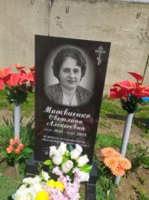
 | Обследование кладбища | гранит | Матвиенко Вера Ивановна 19.02.1924-06.08.2011 | Сектор №1 | 1*2м | одиночное | удовлетворительно | 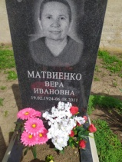
 | Обследование кладбища | гранит | Матвиенко Александр Терентьевич 25.03.1914-07.11.1987 | Сектор №1 | 1*2м | одиночное | удовлетворительно | 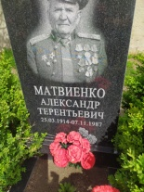
 | Обследование кладбища | металл | Гальченко Ефросинья Евсеевна | Сектор №1 | 1*2м | одиночное | удовлетворительно | 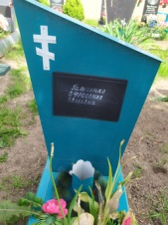
 | Обследование кладбища | Мраморная крошка | Бердник Василиса Сысоевна 1894-31.12.1949 | Сектор №1 | 1*2м | одиночное | удовлетворительно | 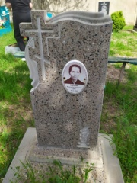
 | Обследование кладбища | металл | Гавриш Григорий Сергеевич | Сектор №1 | 1*2м | одиночное | удовлетворительно | 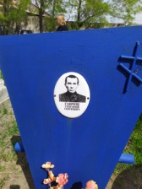
 | Обследование кладбища | Мраморная крошка | Макаренко Мария Яковлевна 01.04.1905-05.07.1988 | Сектор №1 | 1*2м | одиночное | удовлетворительно | 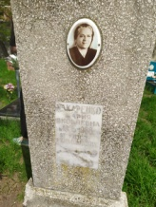
 | Обследование кладбища | гранит | Кулик Илья Галактионович 05.08.1927-16.06.1985 Любовь Федоровна 04.12.1931-23.03.2015 | Сектор №1 | 2*4м | семейное | удовлетворительно | 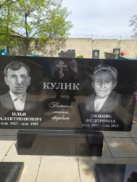
 | Обследование кладбища | металл | Кулик Галактион Семенович 15.11.1897-20.09.1978 | Сектор №1 | 1*2м | одиночное | удовлетворительно | 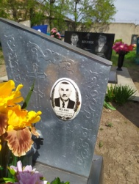
 | Обследование кладбища | металл | неизвестно | Сектор №1 | 1*2м | одиночное | удовлетворительно | 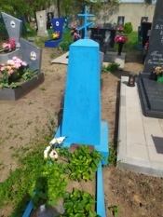
 | Обследование кладбища | металл | Белоруцкая Надежда Леонтьевна 1902-1982 | Сектор №1 | 1*2м | одиночное | удовлетворительно | 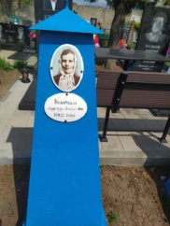
 | Обследование кладбища | металл | Белоруцкий Иван Исаевич 1906-1975 | Сектор №1 | 1*2м | одиночное | удовлетворительно | 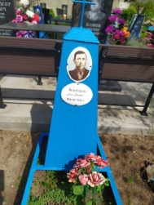
 | Обследование кладбища | металл | Приходько Нина Власовна | Сектор №1 | 1*2м | одиночное | удовлетворительно | 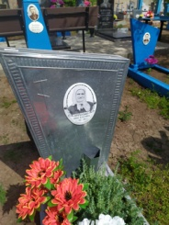
 | Обследование кладбища | металл | Приходько Евдокия Федосеевна 17.05.1928-26.04.2014 | Сектор №1 | 1*2м | одиночное | удовлетворительно | 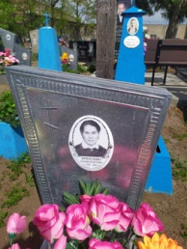
 | Обследование кладбища | металл | Щербина Михаил Никитович 11.10.1928-20.02.1996 | Сектор №1 | 1*2м | одиночное | удовлетворительно | 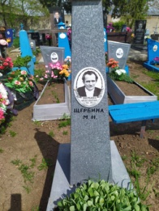
 | Обследование кладбища | металл | Пилипенко Василий Петрович 1913-1990 | Сектор №1 | 1*2м | одиночное | удовлетворительно | 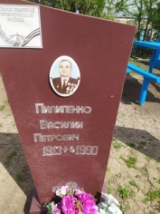
 | Обследование кладбища | гранит | Ющик Иван Стефанович 03.03.1919-16.01.2009 | Сектор №1 | 1*2м | одиночное | удовлетворительно | 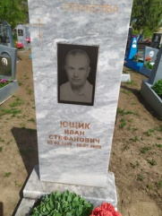
 | Обследование кладбища | гранит | Ющик Наталья Лукьяновна 29.05.1929-06.09.2006 | Сектор №1 | 1*2м | одиночное | удовлетворительно | 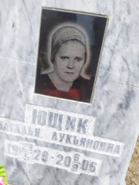
 | Обследование кладбища | гранит | Кочубей Александра Федоровна 08.10.1920-05.04.1996 | Сектор №1 | 1*2м | одиночное | удовлетворительно | 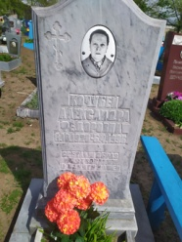
 | Обследование кладбища | металл | Денысюк Любовь Ивановна 10.02.1936-28.11.1993 | Сектор №1 | 1*2м | одиночное | удовлетворительно | 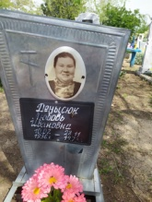
 | Обследование кладбища | металл | Денысюк Владимир Терентьевич 09.05.1932-11.10.2011 | Сектор №1 | 1*2м | одиночное | удовлетворительно | 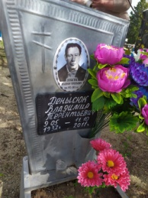
 | Обследование кладбища | Мраморная крошка | Булатняя Валентина Васильевна 10.08.1935-23.04.2012 | Сектор №1 | 1*2м | одиночное | удовлетворительно | 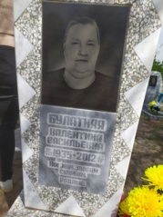
 | Обследование кладбища | гранит | Булатний Алексей Трофимович 06.06.1938-22.06.2009 | Сектор №1 | 1*2м | одиночное | удовлетворительно | 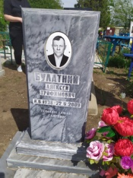
 | Обследование кладбища | гранит | Булатняя Екатерина Васильевна 10.08.1940-19.09.2023 | Сектор №1 | 1*2м | одиночное | удовлетворительно | 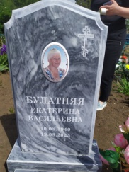
 | Обследование кладбища | гранит | Попова Елена Николаевна | Сектор №1 | 1*2м | одиночное | удовлетворительно | 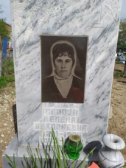
 | Обследование кладбища | гранит | Хлус Любовь Григорьевна 25.02.1927-04.04.1994 | Сектор №1 | 1*2м | одиночное | удовлетворительно | 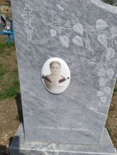
 | Обследование кладбища | гранит | Хлус Трофим Захарович 30.09.1926-25.04.1994 | Сектор №1 | 1*2м | одиночное | удовлетворительно | 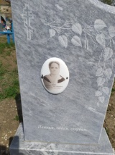
 | Обследование кладбища | металл | неизвестно | Сектор №1 | 1*2м | одиночное | Занято, бесхозяйное | 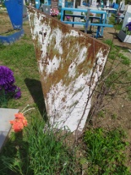
 | Обследование кладбища | металл | неизвестно | Сектор №1 | 1*2м | одиночное | удовлетворительно | 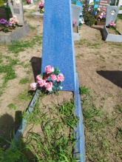
 | Обследование кладбища | металл | неизвестно | Сектор №1 | 1*2м | одиночное | Занято, бесхозяйное | 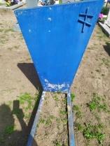
 | Обследование кладбища | Крест дерево | неизвестно | Сектор №1 | 1*2м | одиночное | Занято, бесхозяйное | 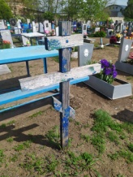
 | Обследование кладбища | металл | Околот Анна Яковлевна 05.10.1904-29.10.1999 | Сектор №1 | 1*2м | одиночное | удовлетворительно | 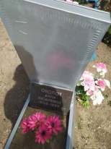
 | Обследование кладбища | металл | Писарева Прасковья Федоровна 14.10.1893-21.02.1979 | Сектор №1 | 1*2м | одиночное | удовлетворительно | 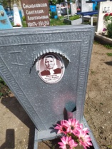
 | Обследование кладбища | гранит | Щербуха Иван Алексеевич 03.05.1964-25.03.1989 | Сектор №1 | 1*2м | одиночное | удовлетворительно | 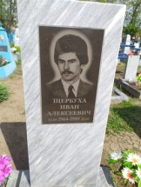
 | Обследование кладбища | гранит | Тараненко Раиса Иосифовна 08.02.1927-03.12.2003 | Сектор №1 | 1*2м | одиночное | удовлетворительно | 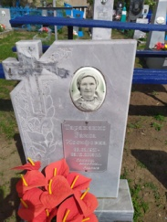
 | Обследование кладбища | гранит | Тараненко Павел Севастьянович 18.02.1927-21.12.1981 | Сектор №1 | 1*2м | одиночное | удовлетворительно | 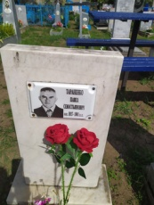
 | Обследование кладбища | металл | Смольникова Светлана Анатольевна 20.09.1974-04.04.1980 | Сектор №1 | 1*2м | одиночное | удовлетворительно | 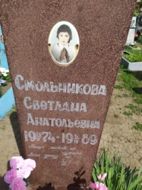
 | Обследование кладбища | металл | Погуляй Наталья Севастьяновна 1895-1988 | Сектор №1 | 1*2м | одиночное | удовлетворительно | 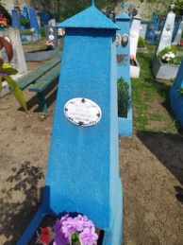
 | Обследование кладбища | металл | Безрукова Марина Сафроновна 1889-1964 | Сектор №1 | 1*2м | одиночное | удовлетворительно | 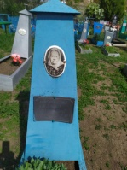
 | Обследование кладбища | металл | Приходько Ефросинья Ивановна 1865-1946 | Сектор №1 | 1*2м | одиночное | удовлетворительно | 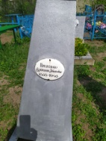
 | Обследование кладбища | металл | Шумко Валентина Ефимовна 26.11.1926-14.03.1974 | Сектор №1 | 1*2м | одиночное | удовлетворительно | 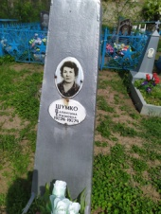
 | Обследование кладбища | Металл крест | неизвестно | Сектор №1 | 1*2м | одиночное | Занято, бесхозяйное | 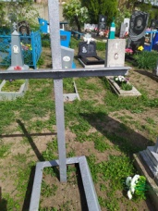
 | Обследование кладбища | гранит | Хамула(Шумко) Зоя Евдокимовна 1927-1953 | Сектор №1 | 1*2м | одиночное | удовлетворительно | 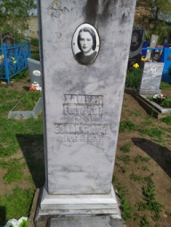
 | Обследование кладбища | металл | Шумко Евдоким Никифорович 1896-1946 | Сектор №1 | 1*2м | одиночное | удовлетворительно | 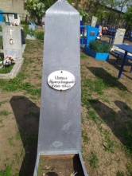
 | Обследование кладбища | Мраморная крошка | Головко Любовь Евдокимовна 1935-2004 | Сектор №1 | 1*2м | одиночное | удовлетворительно | 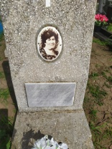
 | Обследование кладбища | металл | Шумко Анна Евдокимовна 24.03.1924-22.10.2001 | Сектор №1 | 1*2м | одиночное | удовлетворительно | 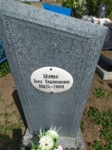
 | Обследование кладбища | металл | Шумко Василий Евдокимович 03.02.1923-11.01.2003 | Сектор №1 | 1*2м | одиночное | удовлетворительно | 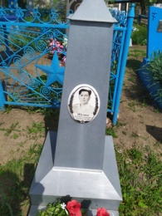
 | Обследование кладбища | гранит | Шумко Николай Евдокимович 14.05.1930-05.11.2009 | Сектор №1 | 1*2м | одиночное | удовлетворительно | 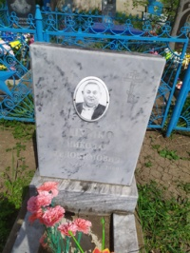
 | Обследование кладбища | гранит | Пирютко Василий Николаевич 06.08.1947-07.01.2020 | Сектор №1 | 1*2м | одиночное | удовлетворительно | 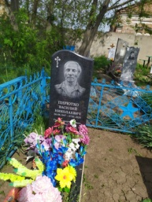
 | Обследование кладбища | гранит | Меркушин Николай Николаевич 10.04.1970-24.08.2006 | Сектор №1 | 1*2м | одиночное | удовлетворительно | 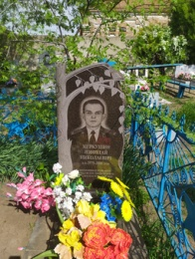
 | Обследование кладбища | металл | неизвестно | Сектор №1 | 1*2м | одиночное | Занято, бесхозяйное | 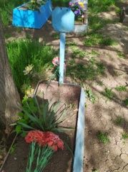
 | Обследование кладбища | гранит | Щербина Анна Кузьминична 17.01.1907-22.01.1996 | Сектор №1 | 1*2м | одиночное | удовлетворительно | 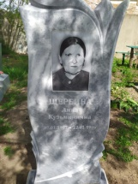
 | Обследование кладбища | металл | неизвестно | Сектор №1 | 1*2м | одиночное | удовлетворительно | 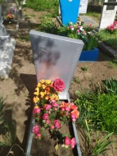
 | Обследование кладбища | металл | неизвестно | Сектор №1 | 1*2м | одиночное | удовлетворительно | 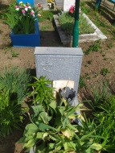
 | Обследование кладбища | металл | Свириденко М.И. 02.04.1910-04.06.1990 | Сектор №1 | 1*2м | одиночное | удовлетворительно | 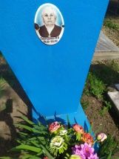
 | Обследование кладбища | гранит | Свириденко Владимир Вячеславович 16.11.1966-19.06.2004 | Сектор №1 | 1*2м | одиночное | удовлетворительно | 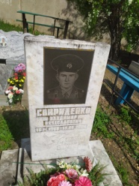
 | Обследование кладбища | гранит | Шкода Наталья Кузьминична 15.08.1910-19.08.1985 Кононенко Мария Кузьминична 18.08.1902-06.07.1979 | Сектор №1 | 1*2м | родовое | удовлетворительно | 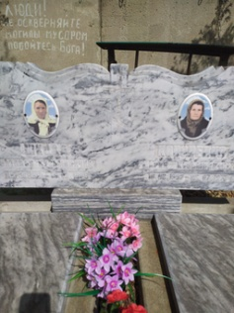
 | Обследование кладбища | Мраморная крошка | Свириденко Андрей Кузьмич 1905-1924 | Сектор №1 | 1*2м | одиночное | удовлетворительно | 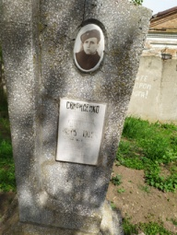
 | Обследование кладбища | металл | Свириденко Иван Андреевич 18.10.1934-27.04.2003 | Сектор №1 | 1*2м | одиночное | удовлетворительно | 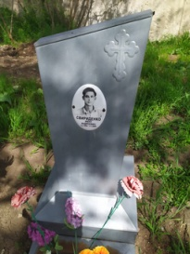
 | Обследование кладбища | металл | Свириденко Кузьма Анастасия | Сектор №1 | 1*2м | одиночное | удовлетворительно | 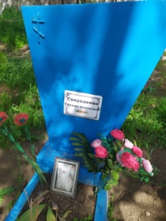
 | Обследование кладбища | гранит | Свириденко Вячеслав Андреевич 26.04.1939-14.06.2021 | Сектор №1 | 1*2м | одиночное | удовлетворительно | 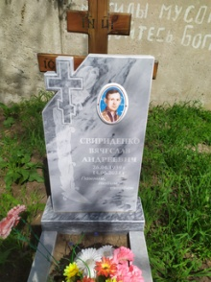
 | Обследование кладбища | Мраморная крошка | Петрушенко Григорий Иванович 20.04.1921-11.10.1966 | Сектор №1 | 1*2м | одиночное | удовлетворительно | 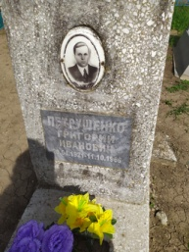
 | Обследование кладбища | гранит | Коваленко Анна Ивановна 01.03.1929-04.07.2001 | Сектор №1 | 1*2м | одиночное | удовлетворительно | 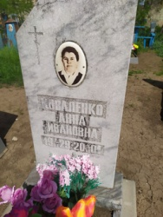
 | Обследование кладбища | Металл жесть | неизвестно | Сектор №1 | 1*2м | одиночное | Занято, бесхозяйное | 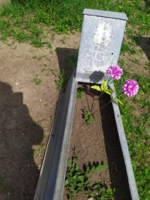
 | Обследование кладбища | Металл жесть | Хлус Татьяна Никифоровна | Сектор №1 | 1*2м | одиночное | удовлетворительно | 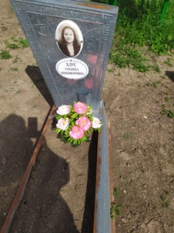
 | Обследование кладбища | металл | неизвестно | Сектор №1 | 1*2м | одиночное | удовлетворительно | 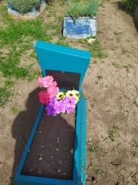
 | Обследование кладбища | металл | неизвестно | Сектор №1 | 1*2м | одиночное | Занято, бесхозяйное | 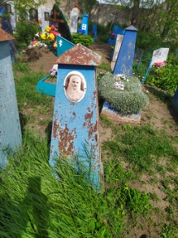
 | Обследование кладбища | металл | неизвестно | Сектор №1 | 1*2м | одиночное | Занято, бесхозяйное | 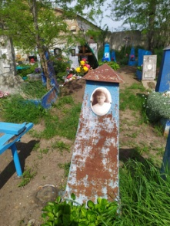
 | Обследование кладбища | металл | неизвестно | Сектор №1 | 1*2м | одиночное | Занято, бесхозяйное | 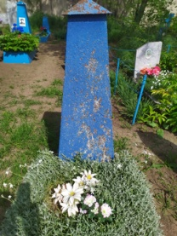
 | Обследование кладбища | металл | Шамадыло Григрий Иванович 25.01.1917-04.03.1978 | Сектор №1 | 1*2м | одиночное | удовлетворительно | 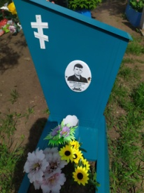
 | Обследование кладбища | Дерево крест | Кишкан Алла Матвеевна 08.08.1944-18.06.2024 | Сектор №1 | 1*2м | одиночное | удовлетворительно | 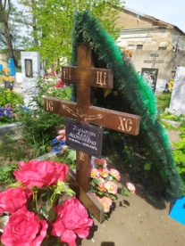
 | Обследование кладбища | металл | неизвестно | Сектор №1 | 1*2м | одиночное | Занято, бесхозяйное | 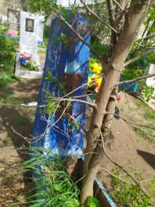
 | Обследование кладбища | Мраморная крошка | Любченко Иван Васильевич 17.07.1912-28.11.1986 | Сектор №1 | 1*2м | одиночное | удовлетворительно | 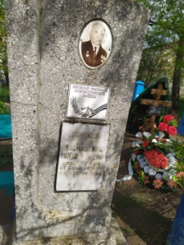
 | Обследование кладбища | гранит | Макаренко Валерий Витальевич 30.11.1960-25.09.1994 | Сектор №1 | 1*2м | одиночное | удовлетворительно | 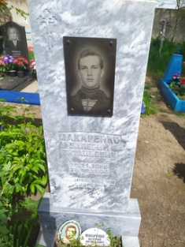
 | Обследование кладбища | гранит | Макаренко Виталий Семенович 20.07.1931-24.07.1991 | Сектор №1 | 1*2м | одиночное | удовлетворительно | 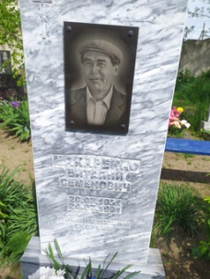
 | Обследование кладбища | Крест дерево | Макаренко Лидия Федоровна 1935-29.10.2021 | Сектор №1 | 1*2м | одиночное | удовлетворительно | 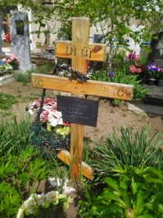
 | Обследование кладбища | металл | неизвестно | Сектор №1 | 1*2м | одиночное | удовлетворительно | 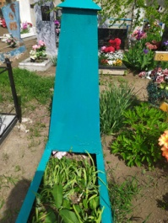
 | Обследование кладбища | гранит | Макаренко Матвей Александрович 1911-08.12.1950 Мария Никитична 17.02.1920-28.05.2013 | Сектор №1 | 1*2м | семейное | удовлетворительно | 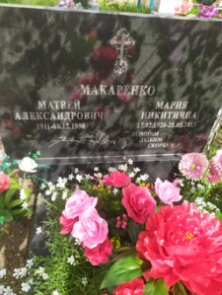
 | Обследование кладбища | гранит | Оноприенко Николай Андреевич 15.12.1938-11.04.2006 | Сектор №1 | 1*2м | одиночное | удовлетворительно | 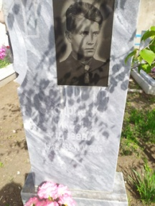
 | Обследование кладбища | металл | неизвестно | Сектор №1 | 1*2м | одиночное | удовлетворительно | 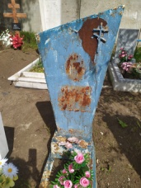
 | Обследование кладбища | гранит | Александрович Таисия Гергиевна | Сектор №1 | 1*2м | одиночное | удовлетворительно | 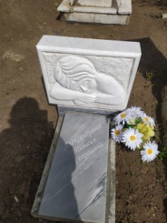
 | Обследование кладбища | гранит | Ляшенко Стефан Иванович 27.11.1908-15.04.1994 Прасковья Алексеевна 27.12.1908-29.11.1994 | Сектор №1 | 1*2м | семейное | удовлетворительно | 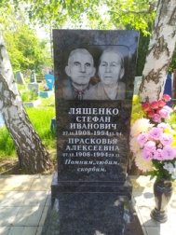
 | Обследование кладбища | гранит | Шульга Наталья Акимовна 01.01.1914-27.09.1985 Иван Иванович 24.01.1942-09.12.1984 | Сектор №1 | 2*4м | семейное | удовлетворительно | 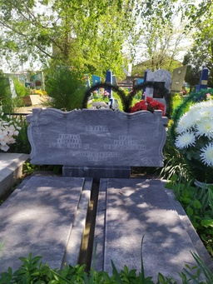
 | Обследование кладбища | гранит | Погорелова Тамара Ивановна 15.02.1937-31.10.2021 | Сектор №1 | 1*2м | одиночное | удовлетворительно | 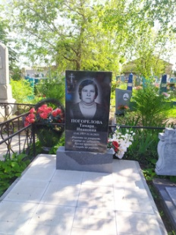
 | Обследование кладбища | гранит | Пирогова Матрена Алексеевна 04.11.1896-11.11.1980 | Сектор №1 | 1*2м | одиночное | удовлетворительно | 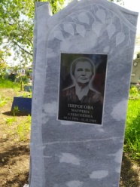
 | Обследование кладбища | металл | Матрановский Николай Александрович 12.02.1940-23.02.1983 | Сектор №1 | 1*2м | одиночное | удовлетворительно | 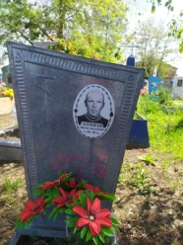
 | Обследование кладбища | металл | Соленый Федор Иванович 1897-1957 | Сектор №1 | 1*2м | одиночное | удовлетворительно | 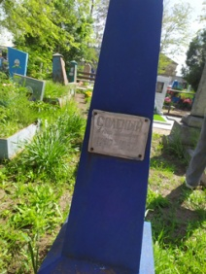
 | Обследование кладбища | металл | Соленая ИМЯ неизвестно 1897-1975 | Сектор №1 | 1*2м | одиночное | удовлетворительно | 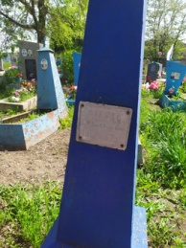
 | Обследование кладбища | гранит | Матрановская Валентина Александровна 16.08.1938-30.10.2010 | Сектор №1 | 1*2м | одиночное | удовлетворительно | 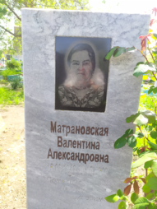
 | Обследование кладбища | металл | Макаренко Н.Т. 13.01.1918-12.12.1988 | Сектор №1 | 1*2м | одиночное | удовлетворительно | 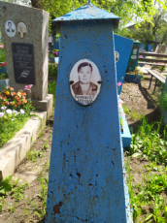
 | Обследование кладбища | Металл жесть | неизвестно | Сектор №1 | 1*2м | одиночное | удовлетворительно | 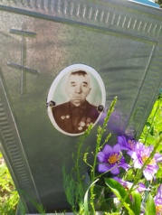
 | Обследование кладбища | Металл жесть | неизвестно | Сектор №1 | 1*2м | одиночное | удовлетворительно | 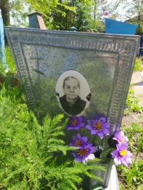
 | Обследование кладбища | металл | неизвестно | Сектор №1 | 1*2м | одиночное | Занято, бесхозяйное | 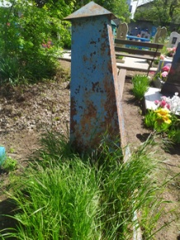
 | Обследование кладбища | металл | Батуренец К.А. 20.01.1910-11.04.1998 | Сектор №1 | 1*2м | одиночное | удовлетворительно | 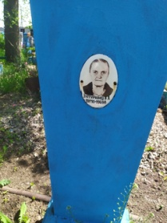
 | Обследование кладбища | Мраморная крошка | Пасечник Варвара Климентьевна 05.07.1904-20.01.1955 Пасечник Василий Дмитриевич 1905-1956 | Сектор №1 | 1*2м | семейное | удовлетворительно | 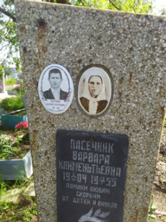
 | Обследование кладбища | металл | Боручев Емельян Николаевич 31.07.1953-06.07.2007 | Сектор №1 | 1*2м | одиночное | удовлетворительно | 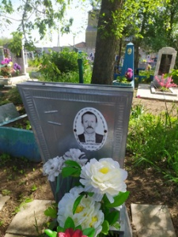
 | Обследование кладбища | металл | неизвестно | Сектор №1 | 1*2м | одиночное | Занято, бесхозяйное | 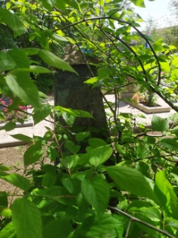
 | Обследование кладбища | Металл крест | Токарь Татьяна Корнеевна 1872-1947 | Сектор №1 | 1*2м | одиночное | удовлетворительно | 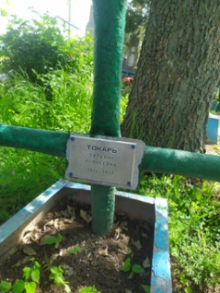
 | Обследование кладбища | Гранитная крошка | Хрыкина П.Н. 1900-1984 | Сектор №1 | 1*2м | одиночное | удовлетворительно | 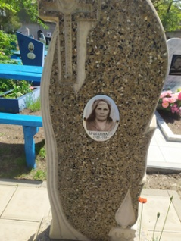
 | Обследование кладбища | Гранитная крошка | Хрыкин М.И. 1898-1961 | Сектор №1 | 1*2м | одиночное | удовлетворительно | 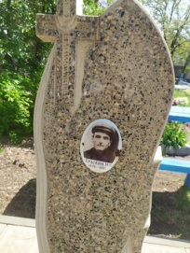
 | Обследование кладбища | Гранитная крошка | Садько Вера Михайловна 12.03.1927-09.04.1947 | Сектор №1 | 1*2м | одиночное | удовлетворительно | 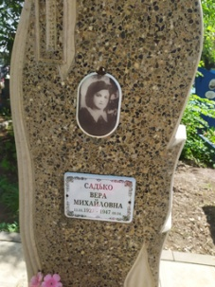
 | Обследование кладбища | гранит | Хрыкин Николай Михайлович 12.05.1929-02.02.2020 | Сектор №1 | 1*2м | одиночное | удовлетворительно | 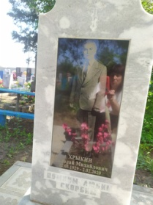
 | Обследование кладбища | металл | Садько О.С. 1920-01.01.1943 | Сектор №1 | 1*2м | одиночное | удовлетворительно | 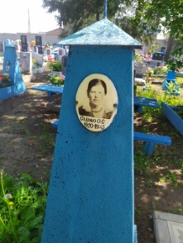
 | Обследование кладбища | Мраморная крошка | Ципко Степан Константинович 27.12.1902-13.01.1974 | Сектор №1 | 1*2м | одиночное | удовлетворительно | 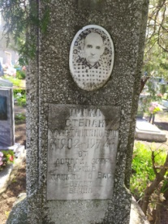
 | Обследование кладбища | Мраморная крошка | Ципко Екатерина Ивановна 1904-24.10.1982 | Сектор №1 | 1*2м | одиночное | удовлетворительно | 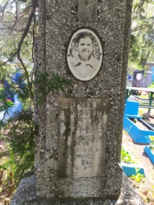
 | Обследование кладбища | Металл крест | неизвестно | Сектор №1 | 1*2м | одиночное | Занято, бесхозяйное | 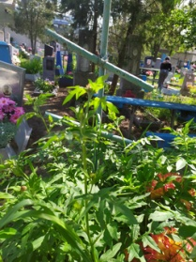
 | Обследование кладбища | металл | Пахоля Мария Васильевна 17.07.1924-10.05.1987 | Сектор №1 | 1*2м | одиночное | удовлетворительно | 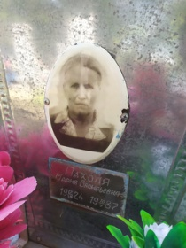
 | Обследование кладбища | металл | Батуринец Спиридон Иванович 1907-1973 | Сектор №1 | 1*2м | одиночное | удовлетворительно | 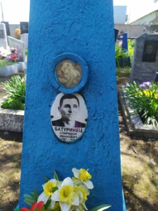
 | Обследование кладбища | гранит | Максимова Мария Акимовна 17.07.1924-12.12.2008 | Сектор №1 | 1*2м | одиночное | удовлетворительно | 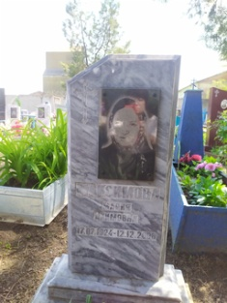
 | Обследование кладбища | металл | неизвестно | Сектор №1 | 1*2м | одиночное | удовлетворительно | 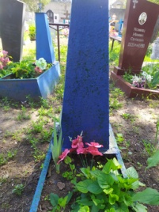
 | Обследование кладбища | металл | Козинец Просковья Тимофеевна 1902-1964 | Сектор №1 | 1*2м | одиночное | удовлетворительно | 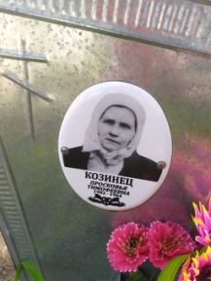
 | Обследование кладбища | гранит | Ловские Василий Николаевич 1931-1961 Галина Сергеевна 1929-2005 | Сектор №1 | 1*2м | семейное | удовлетворительно | 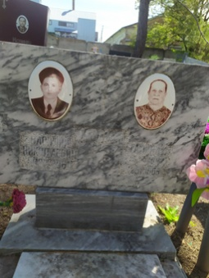
 | Обследование кладбища | металл | Козинец Михаил Сергеевич 28.09.1926-14.12.1990 | Сектор №1 | 1*2м | одиночное | удовлетворительно | 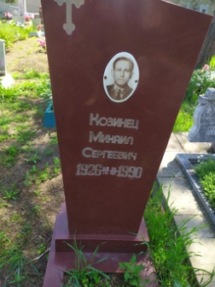
 | Обследование кладбища | металл | неизвестно | Сектор №1 | 1*2м | одиночное | удовлетворительно | 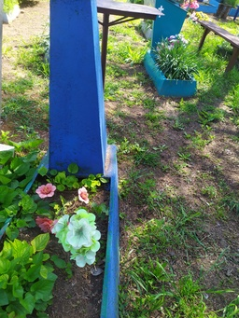
 | Обследование кладбища | гранит | Кудрявцева Любовь Григорьевна 25.08.1925-25.05.1997 | Сектор №1 | 1*2м | одиночное | удовлетворительно | 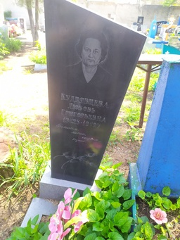
 | Обследование кладбища | гранит | Тертычные Иван Андреевич 28.05.1938-17.11.2011 Таисия Георгиевна 19.02.1936-21.03.1995 | Сектор №1 | 1*2м | семейное | удовлетворительно | 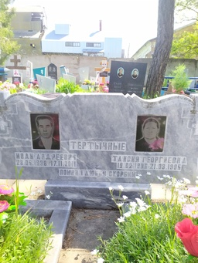
 | Обследование кладбища | металл | неизвестно | Сектор №1 | 1*2м | одиночное | удовлетворительно | 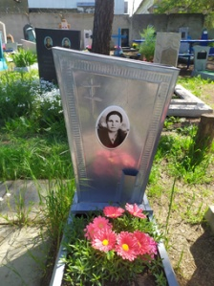
 | Обследование кладбища | гранит | Тертычный Николай Иванович 19.10.1957-08.08.2017 | Сектор №1 | 1*2м | одиночное | удовлетворительно | 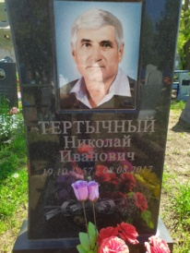
 | Обследование кладбища | металл | Марченко Варвара Григорьевна 14.12.1914-07.01.1981 | Сектор №1 | 1*2м | одиночное | удовлетворительно | 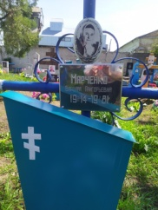
 | Обследование кладбища | металл | неизвестно | Сектор №1 | 1*2м | одиночное | удовлетворительно | 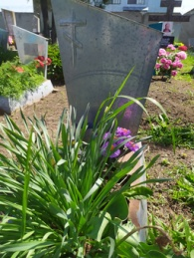
 | Обследование кладбища | гранит | Ф.И.О. неизвестно | Сектор №1 | 1*2м | одиночное | удовлетворительно | 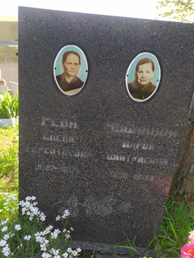
 | Обследование кладбища | гранит | Зирко Валентина Ивановна 26.04.1947-28.12.2017 | Сектор №1 | 1*2м | одиночное | удовлетворительно | 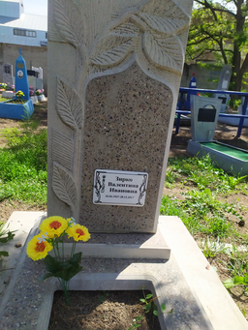
 | Обследование кладбища | металл | неизвестно | Сектор №1 | 1*2м | одиночное | Занято, бесхозяйное | 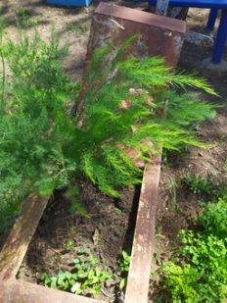
 | Обследование кладбища | Дерево крест | Волков Николай Константинович 27.10.1938-17.05.2023 | Сектор №1 | 1*2м | одиночное | удовлетворительно | 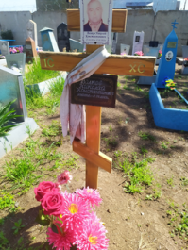
 | Обследование кладбища | металл | неизвестно | Сектор №1 | 1*2м | одиночное | удовлетворительно | 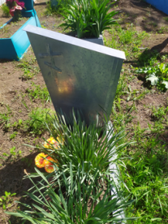
 | Обследование кладбища | металл | неизвестно | Сектор №1 | 1*2м | одиночное | удовлетворительно | 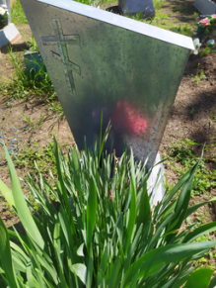
 | Обследование кладбища | гранит | Епатко Мария Стефановна 1917-1951 | Сектор №1 | 1*2м | одиночное | удовлетворительно | 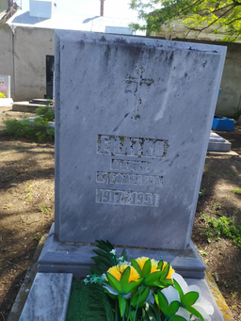
 | Обследование кладбища | металл | Сулим Стефан Алексеевич 1904-1965 | Сектор №1 | 1*2м | одиночное | удовлетворительно | 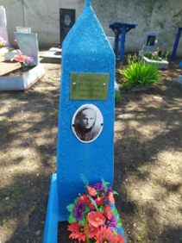
 | Обследование кладбища | Металл крест | неизвестно | Сектор №1 | 1*2м | одиночное | удовлетворительно | 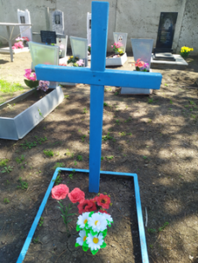
 | Обследование кладбища | металл | Сулим Елизавета Аксеновна 1902-1956 | Сектор №1 | 1*2м | одиночное | удовлетворительно | 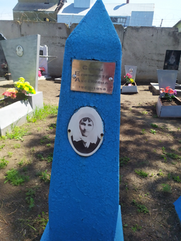
 | Обследование кладбища | земля | неизвестно | Сектор №1 | 1*2м | одиночное | Занято, бесхозяйное | 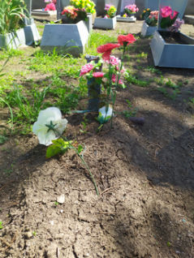
 | Обследование кладбища | Металл жесть | Неизвестно ФИО не читаемо | Сектор №1 | 1*2м | одиночное | удовлетворительно | 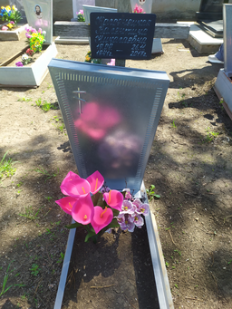
 | Обследование кладбища | металл | Пилькина Мария Михайловна 1916-27.12.1967 | Сектор №1 | 1*2м | одиночное | удовлетворительно | 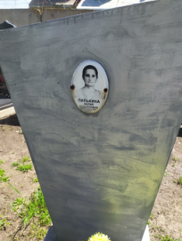
 | Обследование кладбища | металл | Корнийченко Ирина Викторовна 1886-1969 | Сектор №1 | 1*2м | одиночное | удовлетворительно | 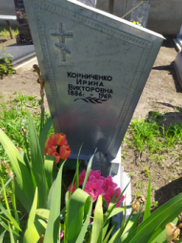
 | Обследование кладбища | металл | Рудик Михаил | Сектор №1 | 1*2м | одиночное | неудовлетворительно | 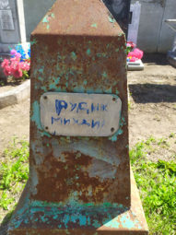
 | Обследование кладбища | металл | Корнийченко Екатерина Петровна 1911-1945 | Сектор №1 | 1*2м | одиночное | удовлетворительно | 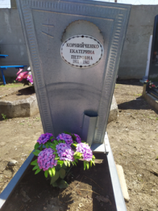
 | Обследование кладбища | гранит | Мусиенко Любовь Савельева 17.03.1918-22.04.2011 | Сектор №1 | 1*2м | одиночное | удовлетворительно | 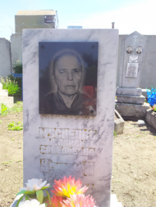
 | Обследование кладбища | Мраморная крошка | Мусиенко Валентина Васильевна 1943-1982 | Сектор №1 | 1*2м | одиночное | удовлетворительно | 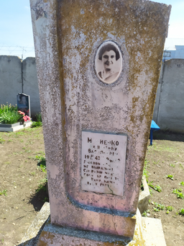
 | Обследование кладбища | гранит | Мусиенко Вячеслав Васильевич 22.04.1954-19.06.2008 | Сектор №1 | 1*2м | одиночное | удовлетворительно | 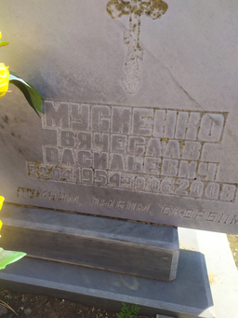
 | Обследование кладбища | металл | неизвестно | Сектор №1 | 1*2м | одиночное | Занято, бесхозяйное | 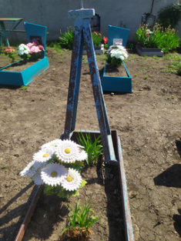
 | Обследование кладбища | металл | неизвестно | Сектор №1 | 1*2м | одиночное | Занято, бесхозяйное | 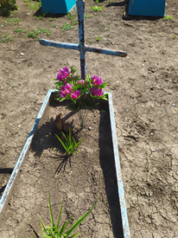
 | Обследование кладбища | металл | неизвестно | Сектор №1 | 1*2м | одиночное | удовлетворительно | 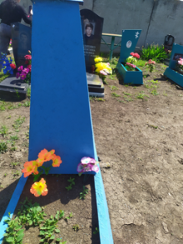
 | Обследование кладбища | металл | неизвестно | Сектор №1 | 1*2м | одиночное | удовлетворительно | 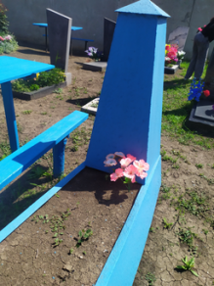
 | Обследование кладбища | металл | неизвестно | Сектор №1 | 1*2м | одиночное | удовлетворительно | 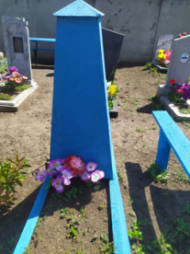
 | Обследование кладбища | гранит | Зубко Александр Алдексеевич 31.08.1964-05.06.1983 | Сектор №1 | 1*2м | одиночное | удовлетворительно | 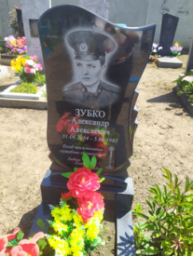
 | Обследование кладбища | Мраморная крошка | Фидря Митрофан Савельевич | Сектор №1 | 1*2м | одиночное | удовлетворительно | 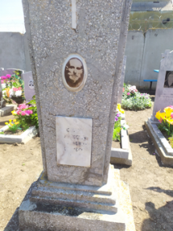
 | Обследование кладбища | Металл крест | неизвестно | Сектор №1 | 1*2м | одиночное | Занято, бесхозяйное | 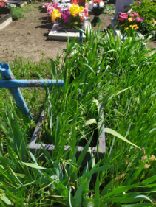
 | Обследование кладбища | металл | неизвестно | Сектор №1 | 1*2м | одиночное | Занято, бесхозяйное | 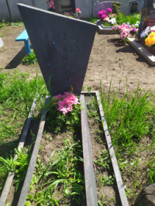
 | Обследование кладбища | металл | неизвестно | Сектор №1 | 1*2м | одиночное | Занято, бесхозяйное | 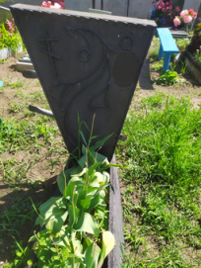
 | Обследование кладбища | металл | Ковтун Мария Стефановна 17.10.1917-01.09.1995 Мороз Виктор Григорьевич 22.07.1960-23.07.2009 | Сектор №1 | 1*2м | семейное | удовлетворительно | 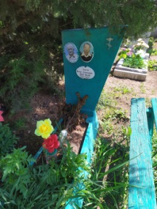
 | Обследование кладбища | Дерево крест | Илясова Елена Николаевна 31.01.1967-05.02.2025 | Сектор №1 | 1*2м | одиночное | удовлетворительно | 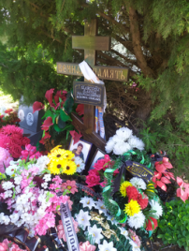
 | Обследование кладбища | металл | Панфилец Т.С. 19.01.1914-19.07.1978 Илясова Любовь Максимовна 14.09.1936-10.12.2010 | Сектор №1 | 1,5*4м | семейное | удовлетворительно | 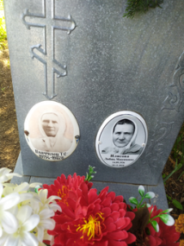
 | Обследование кладбища | металл | Илясов И.М. 14.05.1931-05.08.1994 | Сектор №1 | 1*2м | одиночное | удовлетворительно | 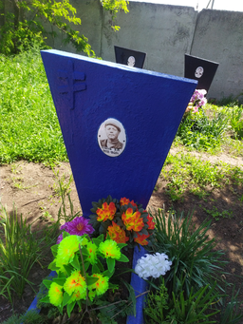
 | Обследование кладбища | гранит | Гора Людмила Ивановна 25.07.1960-13.04.2023 | Сектор №1 | 1*2м | одиночное | удовлетворительно | 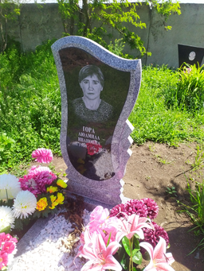
 | Обследование кладбища | Мраморная крошка | Криволап Вячеслав Алексеевич 12.10.1935-08.11.1996 | Сектор №1 | 1*2м | одиночное | удовлетворительно | 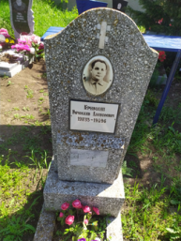
 | Обследование кладбища | гранит | Криволап М.К. 1905-1990 Макаренко И.Г. 1906-1930 Криволап А.М. 1909-1941 Криволап А.А. 1937-1944 | Сектор №1 | 1*2м | семейное | удовлетворительно | 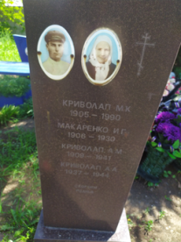
 | Обследование кладбища | гранит | Капуста Вера Семеновна 12.05.1921-05.02.1988 | Сектор №1 | 1*2м | одиночное | удовлетворительно | 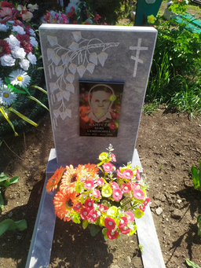
 | Обследование кладбища | гранит | Капуста Георгий Семенович 1917-1966 | Сектор №1 | 1*2м | одиночное | удовлетворительно | 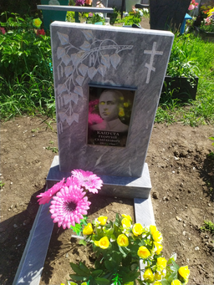
 | Обследование кладбища | гранит | Яшков Федор Васильевич 03.04.1927-23.08.1972 | Сектор №1 | 1*2м | одиночное | удовлетворительно | 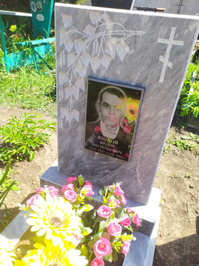
 | Обследование кладбища | гранит | Касицкий Владимир Михайлович 10.01.1942-24.05.2021 | Сектор №1 | 1*2м | одиночное | удовлетворительно | 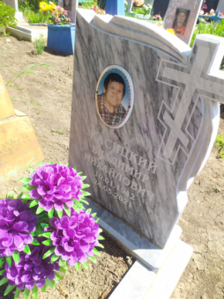
 | Обследование кладбища | гранит | Касицкая Ольга Михайловна 18.04.1949-12.05.2006 | Сектор №1 | 1*2м | одиночное | удовлетворительно | 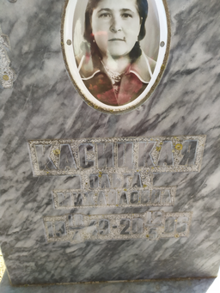
 | Обследование кладбища | металл | Мармута Лилия Ивановна 30.01.1930-08.09.1985 | Сектор №1 | 1*2м | одиночное | удовлетворительно | 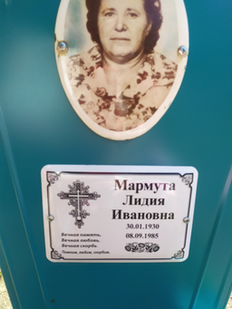
 | Обследование кладбища | гранит | Титаренко Любовь Константиновна 25.09.1896- 27.02.1987 | Сектор №1 | 1*2м | одиночное | удовлетворительно | 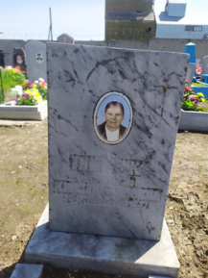
 | Обследование кладбища | металл | Антоненко Антон Григорьевич | Сектор №1 | 1*2м | одиночное | удовлетворительно | 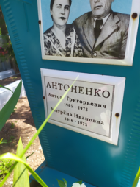
 | Обследование кладбища | металл | неизвестно | Сектор №1 | 1*2м | одиночное | удовлетворительно | 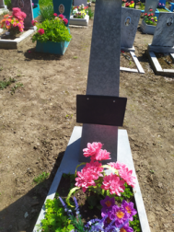
 | Обследование кладбища | металл | Ф.И.О неизвестно | Сектор №1 | 1*2м | одиночное | удовлетворительно | 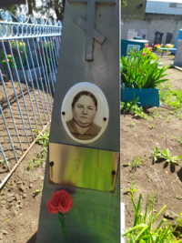
 | Обследование кладбища | металл | Литвиненко Лидия Моисеевна 27.02.1928-30.03.2006 | Сектор №1 | 1*2м | одиночное | удовлетворительно | 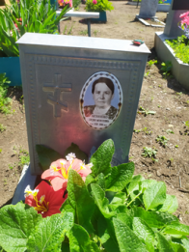
 | Обследование кладбища | металл | Калашник Матрена Леонтьевна 13.03.1898-01.03.1991 | Сектор №1 | 1*2м | одиночное | удовлетворительно | 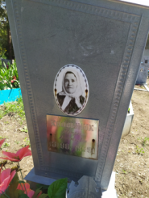
 | Обследование кладбища | металл | неизвестно | Сектор №1 | 1*2м | одиночное | удовлетворительно | 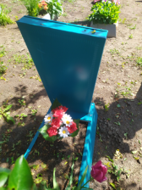
 | Обследование кладбища | металл | неизвестно | Сектор №1 | 1*2м | одиночное | удовлетворительно | 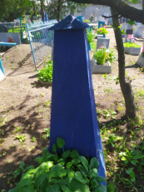
 | Обследование кладбища | металл | Сердюк Василий | Сектор №1 | 1*2м | одиночное | удовлетворительно | 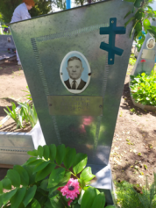
 | Обследование кладбища | металл | неизвестно | Сектор №1 | 1*2м | одиночное | удовлетворительно | 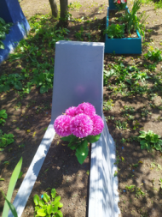
 | Обследование кладбища | металл | неизвестно | Сектор №1 | 1*2м | одиночное | удовлетворительно | 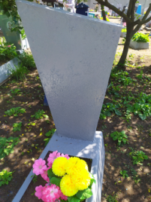
 | Обследование кладбища | гранит | Лысенко Таисия Ивановна 26.01.1949-12.12.2001 | Сектор №1 | 1*2м | одиночное | удовлетворительно | 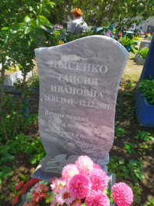
 | Обследование кладбища | Гранит | Фидря Иван Алексеевич 06.02.1928-02.04.2010 Матрена Семеновна 25.06.1926-21.06.1988 | Сектор №1 | 2*4м | семейное | удовлетворительно | 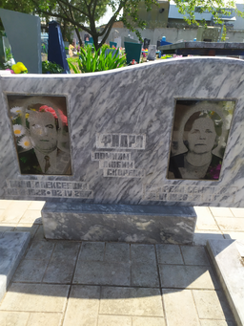
 | Обследование кладбища | металл | Фидря Ксения Аксентьевна 1907-1983 | Сектор №1 | 1*2м | одиночное | удовлетворительно | 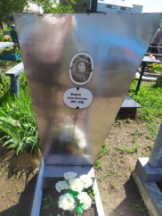
 | Обследование кладбища | гранит | Фидря Алексей Тарасович 08.10.1906-28.07.1975 | Сектор №1 | 1*2м | одиночное | удовлетворительно | 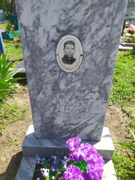
 | Обследование кладбища | гранит | Сахно Семен Евдокимович 1891-1954 Анастасия Семеновна 14.09.1912-31.10.2011 | Сектор №1 | 2*4м | семейное | удовлетворительно | 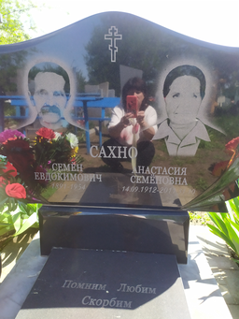
 | Обследование кладбища | металл | Мороз Федор Никитович 19.08.1923-21.12.1989 | Сектор №1 | 1*2м | одиночное | удовлетворительно | 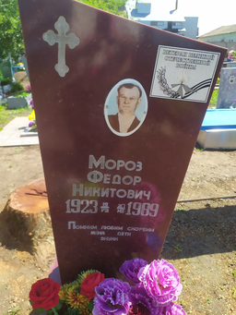 | Ветеран ВОВ
 | Обследование кладбища | Металл крест | неизвестно | Сектор №1 | 1*2м | одиночное | удовлетворительно | 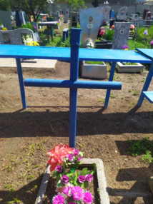
 | Обследование кладбища | гранит | Мороз Валентина Васильевна 30.05.1931-24.11.2017 | Сектор №1 | 1*2м | одиночное | удовлетворительно | 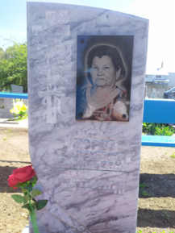
 | Обследование кладбища | Металл крест | Мороз Неонила Кононовна 1900-11.03.1954 | Сектор №1 | 1*2м | одиночное | удовлетворительно | 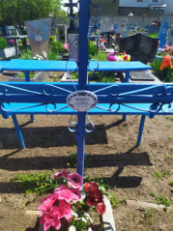
 | Обследование кладбища | гранит | Ковальчук Лидия Федоровна 1956-2000 | Сектор №1 | 1*2м | одиночное | удовлетворительно | 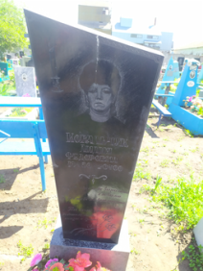
 | Обследование кладбища | металл | Семенова П.Н 20.10.1912-01.02.2011 | Сектор №1 | 1*2м | одиночное | удовлетворительно | 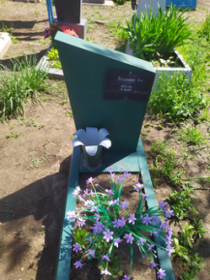
 | Обследование кладбища | гранит | Корнийченко Раиса Сергеевна 11.09.1918-08.06.1974 | Сектор №1 | 1*2м | одиночное | удовлетворительно | 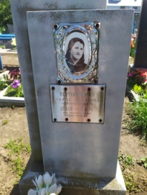
 | Обследование кладбища | металл | неизвестно | Сектор №1 | 1*2м | одиночное | удовлетворительно | 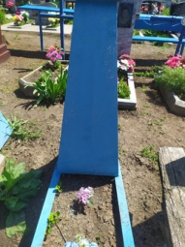
 | Обследование кладбища | металл | неизвестно | Сектор №1 | 1*2м | одиночное | удовлетворительно | 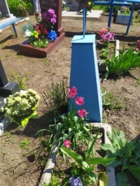
 | Обследование кладбища | гранит | Семенов Иван Алексеевич 21.05.1938-23.09.2007 | Сектор №1 | 1*2м | одиночное | удовлетворительно | 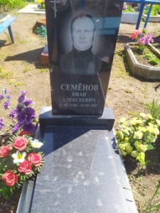
 | Обследование кладбища | металл | Руденко Мария Григорьевна 25.01.1910-16.12.1992 | Сектор №1 | 1*2м | одиночное | удовлетворительно | 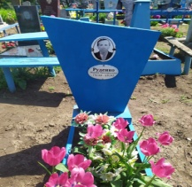
 | Обследование кладбища | металл | Бычек Анастасия Афанасьевна 1910-1943 | Сектор №1 | 1*2м | одиночное | удовлетворительно | 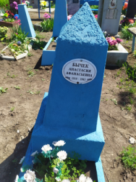
 | Обследование кладбища | металл | неизвестно | Сектор №1 | 1*2м | одиночное | удовлетворительно | 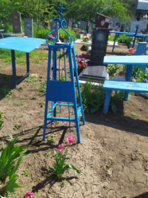
 | Обследование кладбища | металл | неизвестно | Сектор №1 | 1*2м | одиночное | удовлетворительно | 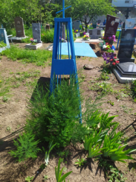
 | Обследование кладбища | металл | Руденко Иван Игнатович 1879-1947 | Сектор №1 | 1*2м | одиночное | удовлетворительно | 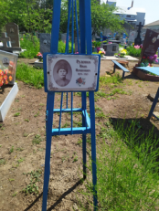
 | Обследование кладбища | металл | Соленая Екатерина Михайловна 28.09.1929-14.07.2006 | Сектор №1 | 1*2м | одиночное | удовлетворительно | 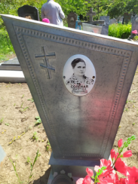
 | Обследование кладбища | металл | Пискунова П.И. 18.10.1898-22.05.1967 | Сектор №1 | 1*2м | одиночное | удовлетворительно | 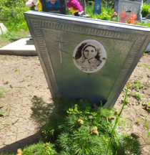
 | Обследование кладбища | Мраморная крошка | Бычек Иван Иванович 1909-1968 | Сектор №1 | 1*2м | одиночное | удовлетворительно | 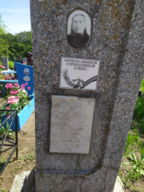 | Ветеран ВОВ
 | Обследование кладбища | гранит | Тертычная Нина Ивановна 28.01.1927-18.05.1998 | Сектор №1 | 1*2м | одиночное | удовлетворительно | 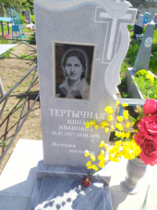
 | Обследование кладбища | гранит | Тертычный Михаил Иванович 08.06.1929-14.08.1975 | Сектор №1 | 1*2м | одиночное | удовлетворительно | 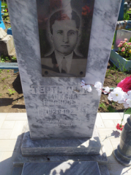
 | Обследование кладбища | гранит | Тертычная Мария Ивановна 06.02.1907-23.04.1987 | Сектор №1 | 1*2м | одиночное | удовлетворительно | 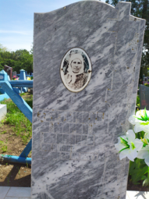
 | Обследование кладбища | металл | неизвестно | Сектор №1 | 1*2м | одиночное | удовлетворительно | 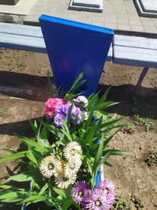
 | Обследование кладбища | металл | неизвестно | Сектор №1 | 1*2м | одиночное | удовлетворительно | 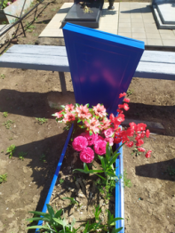
 | Обследование кладбища | металл | неизвестно | Сектор №1 | 1*2м | одиночное | удовлетворительно | 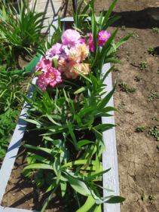
 | Обследование кладбища | гранит | Мозуль Екатерина Никоноровна 08.10.1895-29.10.1974 | Сектор №1 | 1*2м | одиночное | удовлетворительно | 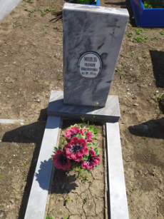
 | Обследование кладбища | гранит | Ситникова Нина Кузьминична 08.10.1928- 09.09.2015 | Сектор №1 | 1*2м | одиночное | удовлетворительно | 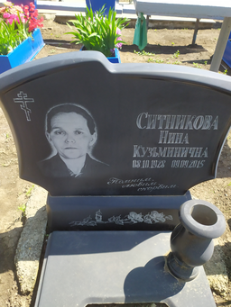
 | Обследование кладбища | гранит | Мозуль Любовь Григорьевна 18.10.1948-30.10.1968 | Сектор №1 | 1*2м | одиночное | удовлетворительно | 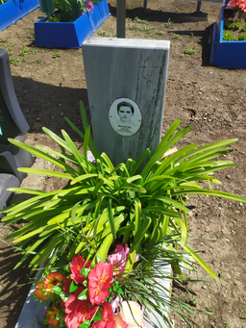
 | Обследование кладбища | гранит | Резник Евдокия Евгеньевна 20.03.1887-05.12.1965 Уральцева Анна Исакиевна 07.09.1924-18.05.2014 | Сектор №1 | 1*2м | семейное | удовлетворительно | 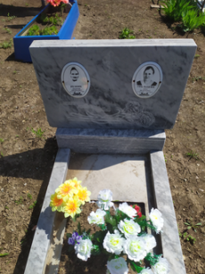
 | Обследование кладбища | гранит | Ющик Григорий Емельянович 11.09.1911-30.05.1989 | Сектор №1 | 1*2м | одиночное | удовлетворительно | 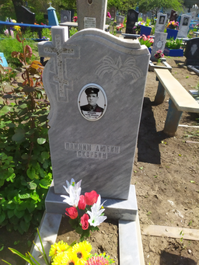
 | Обследование кладбища | гранит | Мозуль Григорий Кузьмич 25.03.1919-03.03.1998 | Сектор №1 | 1*2м | одиночное | удовлетворительно | 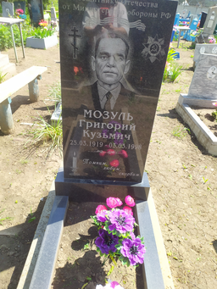
 | Обследование кладбища | гранит | Езуб Анатолий Николаевич 1940-1997 | Сектор №1 | 1*2м | одиночное | удовлетворительно | 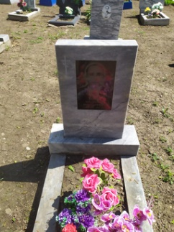
 | Обследование кладбища | гранит | Ющик Марфа Арсентьевна 15.11.1915-25.06.2006 | Сектор №1 | 1*2м | одиночное | удовлетворительно | 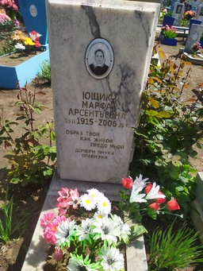
 | Обследование кладбища | гранит | Пивень Андрей Арсентьевич 16.10.1913-11.01.1986 | Сектор №1 | 1*2м | одиночное | удовлетворительно | 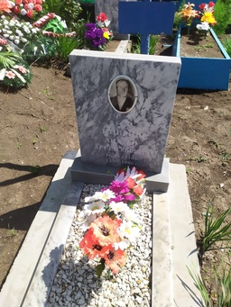
 | Обследование кладбища | металл | Дрючило Е.И. 27.09.1921-09.10.1992 | Сектор №1 | 1*2м | одиночное | удовлетворительно | 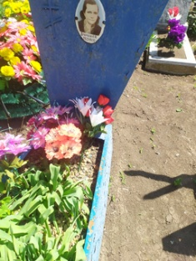
 | Обследование кладбища | гранит | Жидкевич Анастасия Петровна 10.06.1931-10.11.1993 | Сектор №1 | 1*2м | одиночное | удовлетворительно | 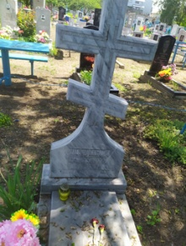
 | Обследование кладбища | гранит | Жидкевич Николай Иосифович 27.10.1930-05.08.1996 | Сектор №1 | 1*2м | одиночное | удовлетворительно | 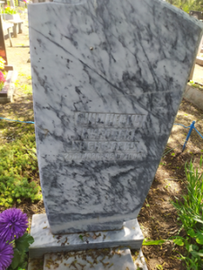
 | Обследование кладбища | Металл крест | Филатов Николай Федорович 15 сентября 1986 | Сектор №1 | 1*2м | одиночное | удовлетворительно | 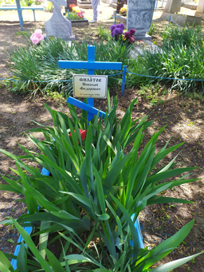
 | Обследование кладбища | металл | Орлова Прасковья Демьяновна 13 декабря 1986 | Сектор №1 | 1*2м | одиночное | удовлетворительно | 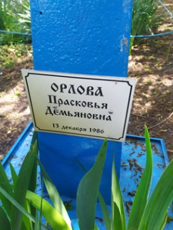
 | Обследование кладбища | металл | Белоконов Юрий Викторович 24.10.1960-24.12.2008 | Сектор №1 | 1*2м | одиночное | удовлетворительно | 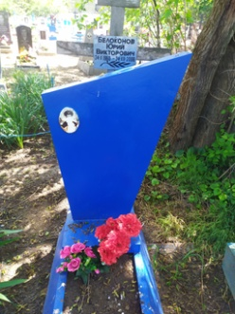
 | Обследование кладбища | металл | Логинова Варвара Васильевна | Сектор №1 | 1*2м | одиночное | удовлетворительно | 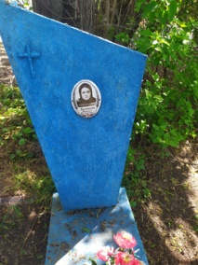
 | Обследование кладбища | металл | неизвестно | Сектор №1 | 1*2м | одиночное | Занято, бесхозяйное | 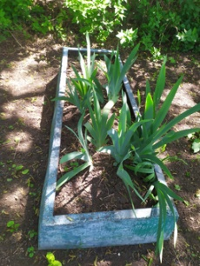
 | Обследование кладбища | металл | неизвестно | Сектор №1 | 1*2м | одиночное | удовлетворительно | 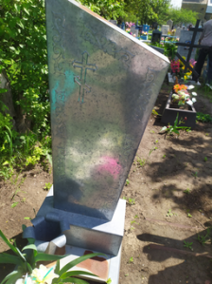
 | Обследование кладбища | гранит | Мартыненко Лидия Сидоровна 03.05.1928-04.01.2020 | Сектор №1 | 1*2м | одиночное | удовлетворительно | 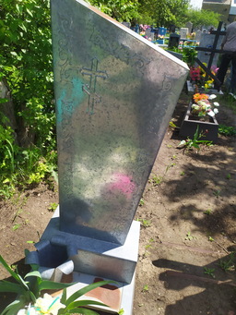
 | Обследование кладбища | металл | Панфилец Евдокия Лаврентьевна 14.03.1889-14.03.1991 | 1 | 1м*2м | одиночное | удовлетворительное | 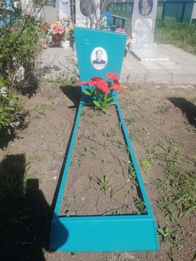
 | Обследование кладбища | металл | Марченко Ирина Ивановна 1853-1933 | 1 | 1м*2м | одиночное | удовлетворительное | 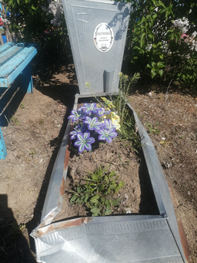
 | Обследование кладбища | Мраморная крошка | Мариныч Владимир Михайлович 29.10.1953-28.05.2013 | 1 | 1м*2м | одиночное | удовлетворительное | 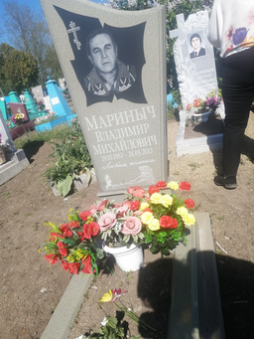
 | Обследование кладбища | металл | Изотов Никандр Исаевич  1891-1943 | 1 | 1м*2м | одиночное | удовлетворительное | 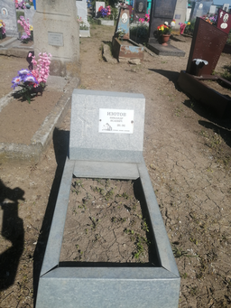
 | Обследование кладбища | Бетон | Малафеев Георгий Степанович  1903-06.07.1946 | 1 | 1м*2м | одиночное | удовлетворительное | 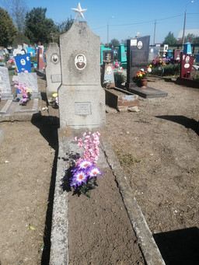
 | Обследование кладбища | металл | неизвестно | 1 | 1м*2м | одиночное | удовлетворительное | 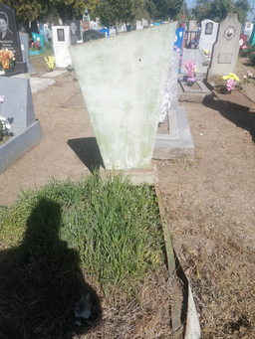
 | Обследование кладбища | бетон | Малофеева Просковья Автономовна 20.10.1901-21.01.1981 | 1 | 1м*2м | одиночное | удовлетворительное | 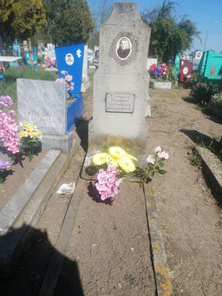
 | Обследование кладбища | гранит | Свиридова Вера Фирсановна 31.10.1912-16.04.1990 | 1 | 1м*2м | одиночное | удовлетворительное | 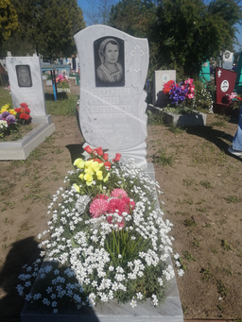
 | Обследование кладбища | металл | Сытник Фирсан Григорьевич | 1 | 1м*2м | Одиночное | удовлетворительное | 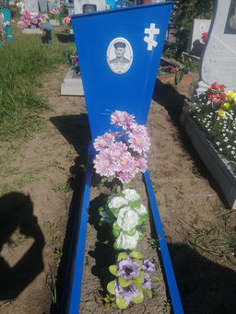
 | Обследование кладбища | мрамор | Свиридов Владимир Петрович 04.01.1940-24.01.2006 | 1 | 1м*2м | Одиночное | удовлетворительное | 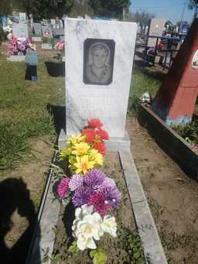
 | Обследование кладбища | металл | Феклюнин Г.Н  1948-1981 | 1 | 1м*2м | Одиночное | удовлетворительное | 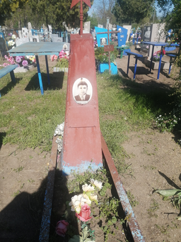
 | Обследование кладбища | Ритуальный знак, металл | неизвестно | 1 | 1м*2м | Одиночное | Не удовлетворительное | 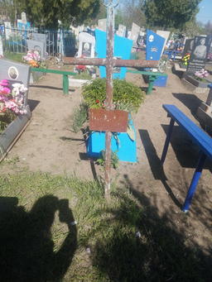
 | Обследование кладбища | металл | Дирочка Николай Павлович 30.04.1953-23.11.1993 | 1 | 1м*2м | одиночное | удовлетворительное | 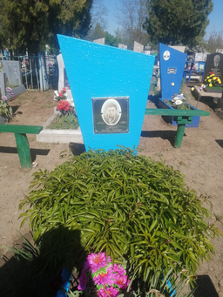
 | Обследование кладбища | металл | Старченко Мария Яковлевна | 1 | 1м*2м | Одиночное | удовлетворительное | 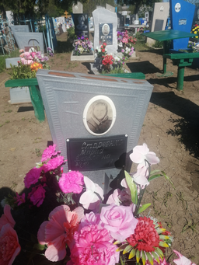
 | Обследование кладбища | Мраморная крошка | Свириденко Лидия Михайловна | 1 | 1м*2м | Одиночное | удовлетворительное | 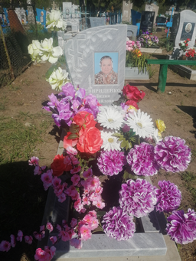
 | Обследование кладбища | Мраморная крошка | Коробко Ульяна Ивановна 31.07.1913-25.09.1998 | 1 | 1м*2м | Одиночное | удовлетворительное | 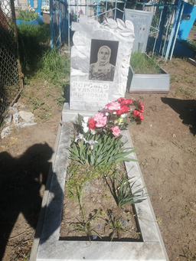
 | Обследование кладбища | металл | Сулим Анастосия Максимовна | 1 | 1м*2м | одиночное | удовлетворительное | 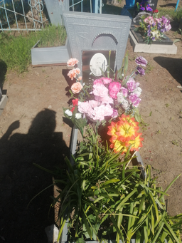
 | Обследование кладбища | Мраморная крошка | Сулим Николай Миронович 13.04.1933-1998 | 1 | 1м*2м | Одиночное | удовлетворительное | 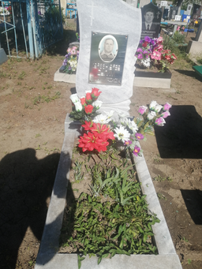
 | Обследование кладбища | гранит | Старченко Николай Петрович 12.02.1950-08.01.2014 | 1 | 1м*2м | Одиночное | удовлетворительное | 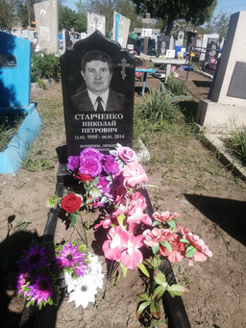
 | Обследование кладбища | гранит | Старченко Сергей Николаевич 19.09.1973-18.11.2020 | 1 | 1м*2м | Одиночное | удовлетворительное | 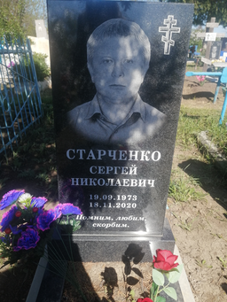
 | Обследование кладбища | металл | Белая Анна Григорьевна 15.01.1924-25.02.1999 | 1 | 1м*2м | одиночное | удовлетворительное | 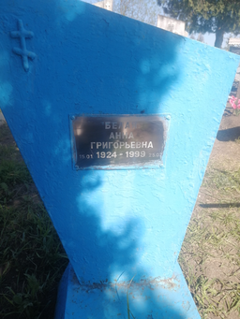
 | Обследование кладбища | Ритуальный знак, металл | неизвестно | 1 | 1м*2м | Одиночное | Не Удовлетворительное | 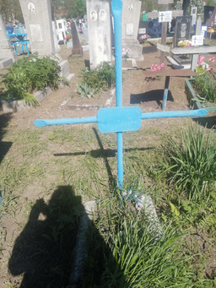 | Занято, бесхозяйное
 | Обследование кладбища | Мраморная крошка | Кулик Исаакий Петрович 1909-1974  Стефан Петрович 1902-11.1941 | 1 | 1м*2м | семейное | Удовлетворительное | 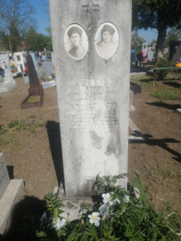
 | Обследование кладбища | Мраморная крошка | Кулик Анна Логвиновна 1880-1969 | 1 | 1м*2м | одиночное | Удовлетворительное | 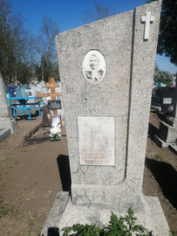
 | Обследование кладбища | металл | Емцева Лукерья Никифоровна 1900-1971 | 1 | 1м*2м | Одиночное | Удовлетворительное | 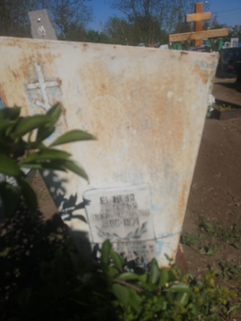
 | Обследование кладбища | Мраморная крошка | Шамрай Дмитрий Моисеевич 29.11.1925-22.03.1998 | 1 | 1м*2м | одиночное | Удовлетворительное | 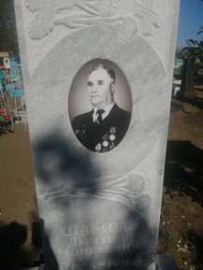
 | Обследование кладбища | Мраморная крошка,  с оградкой, ветеран Великой Отечественной Войны | Васильченко Андрей Дмитриевич 19.08.1901-21.02.1970 | 1 | 1м*2м | Одиночное | удовлетворительное | 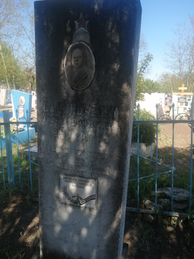
 | Обследование кладбища | Мраморная крошка | Шамрай Елена Ивановна 05.07.1928-01.02.2017 | 1 | 1м*2м | Одиночное | Удовлетворительное | 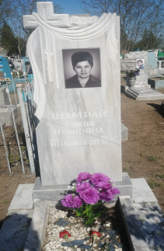
 | Обследование кладбища | Ритуальный знак  Дерево | Шамрай Анатолий Дмитриевич 01.01.1948-18.05.2024 | 1 | 1м*2м | Одиночное | Удовлетворительное | 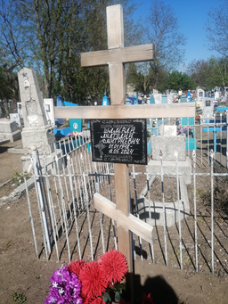
 | Обследование кладбища | Ритуальный знак  Дерево | Ценер Екатерина Александровна 20.02.1994-13.10.2023 | 1 | 1м*2м | Одиночное | удовлетворительное | 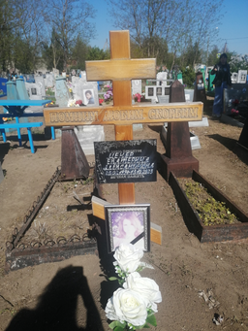
 | Обследование кладбища | метал | неизвестно | 1 | 1м*2м | Одиночное | удовлетворительное | 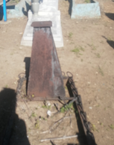
 | Обследование кладбища | Мраморная крошка | Рожко Б.Н  1913-1973 | 1 | 1м*2м | одиночное | удовлетворительное | 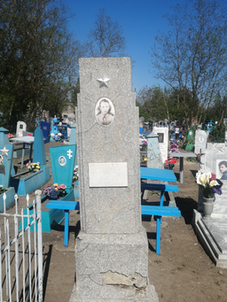
 | Обследование кладбища | Мраморная крошка, оградка. | Нечитаемо | 1 | 1м*2м | Одиночное | разрушен | 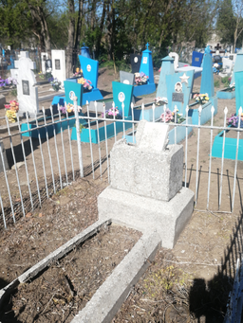
 | Обследование кладбища | гранит | Смагин Владимир Альбертович 07.02.1969-21.02.2011 | 1 | 1м*2м | одиночное | удовлетворительное | 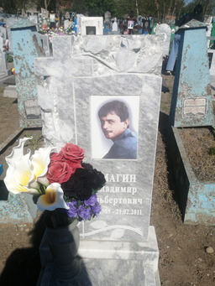
 | Обследование кладбища | Металл. | Смагин Олег Альбертович 22.02.1972-15.03.2009 | 1 | 1м*2м | одиночное | удовлетворительное | 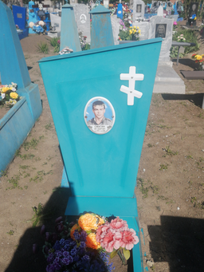
 | Обследование кладбища | металл | Борисенко Александр Владимирович 18.02.1962-26.06.1983 | 1 | 1м*2м | одиночное | удовлетворительное | 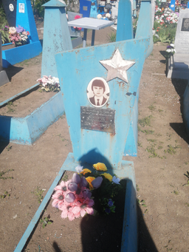
 | Обследование кладбища | металл | неизвестно | 1 | 1м*2м | одиночное | удовлетворительное | 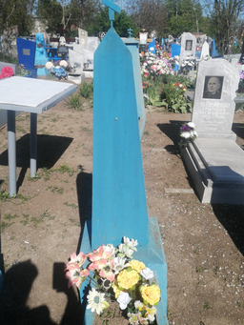
 | Обследование кладбища | металл | неизвестно | 1 | 1м*2м | одиночное | удовлетворительное | 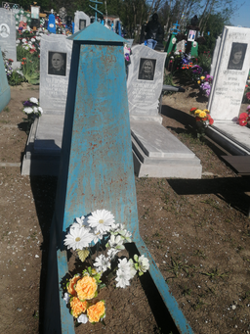
 | Обследование кладбища | Мраморная крошка | Червоненко Григорий Васильевич 1915-1986 | 1 | 1м*2м | одиночное | удовлетворительное | 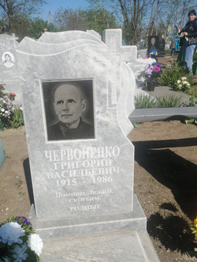
 | Обследование кладбища | Мраморная крошка | Червоненко Антонина Федоровна 1890-1977 | 1 | 1м*2м | одиночное | удовлетворительное | 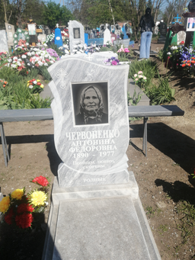
 | Обследование кладбища | Мраморная крошка | Червоненко Ирина Захаровна 14.04.1920-13.02.2025 | 1 | 1м*2м | одиночное | удовлетворительное | 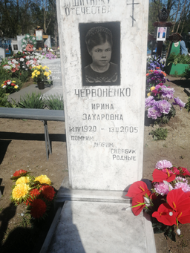
 | Обследование кладбища | Мраморная крошка | Мирончук Елизавета Карповна 1906-1975 Мирончук Мин Иванович 1893-1975 | 1 | 1м*2м | семейное | Удовлетворительное | 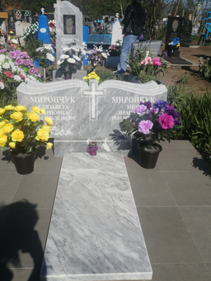
 | Обследование кладбища | Мраморная крошка | Мирончук Александра Ивановна 12.06.1923-11.12.2000 | 1 | 1м*2м | одиночное | Удовлетворительное | 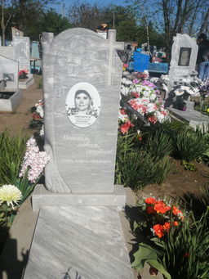
 | Обследование кладбища | Ритуальный знак - дерево | Нечитаемая | 1 | 1м*2м | одиночное | Удовлетворительное | 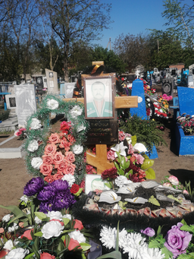
 | Обследование кладбища | Мраморная крошка | Дирочка Николай Николаевич 10.10.1940-05.07.2004 | 1 | 1м*2м | одиночное | Удовлетворительное | 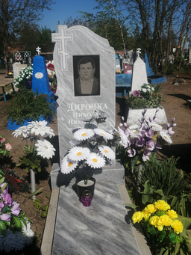
 | Обследование кладбища | металл | Мельник Мария Михайловна 26.04.1927-15.01.2001 | 1 | 1м*2м | одиночное | Удовлетворительное | 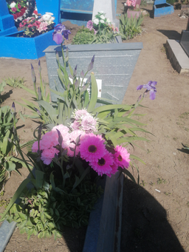
 | Обследование кладбища | металл | неизвестно | 1 | 1м*2м | одиночное | Удовлетворительное | 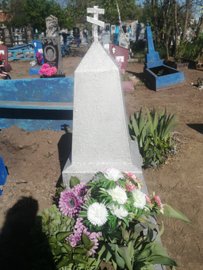
 | Обследование кладбища | металл | неизвестно | 1 | 1м*2м | одиночное | Удовлетворительное | 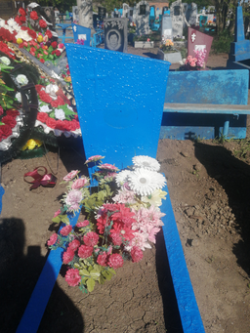
 | Обследование кладбища | металл | Демин Александр Николаевич 1928-10.11.1951 | 1 | 1м*2м | одиночное | Удовлетворительное | 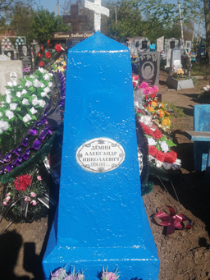
 | Обследование кладбища | Мраморная крошка | Сырая Анастасия Тихоновна 16.12.1913-14.02.1992 | 1 | 1м*2м | одиночное | удовлетворительное | 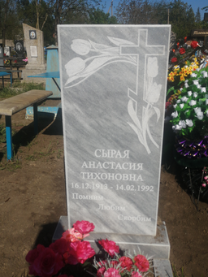
 | Обследование кладбища | Мраморная крошка | Сырая Валентина Тихоновна 18.08.1917-11.02.1960 | 1 | 1м*2м | одиночное | Удовлетворительное | 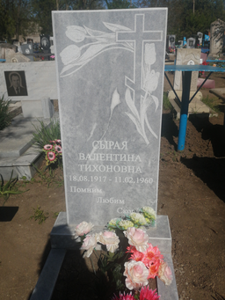
 | Обследование кладбища | Ритуальный знак  Дерево | Епатко Андрей Николаевич 21.08.1995-27.04.2025 | 1 | 1м*2м | одиночное | Удовлетворительное | 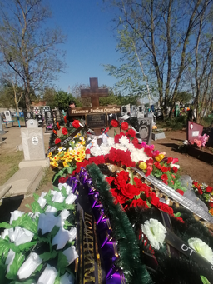
 | Обследование кладбища | Мраморная крошка | Руковица Виталий Романович 03.04.1934-16.10.1990 | 1 | 1м*2м | одиночное | Удовлетворительное | 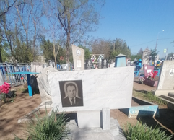
 | Обследование кладбища | гранит | Шостик Гавриил Алексеевич 1938-2001 | 1 | 1м*2м | одиночное | Удовлетворительное | 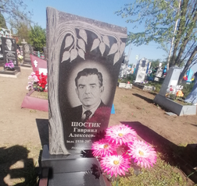
 | Обследование кладбища | Мраморная крошка | Епатко Георгий Георгиевич | 1 | 1м*2м |  | Удовлетворительное | 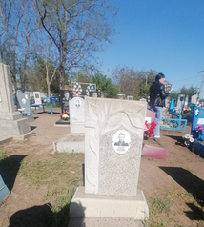
 | Обследование кладбища | металл | неизвестно | 1 | 1м*2м | одиночное | Удовлетворительное | 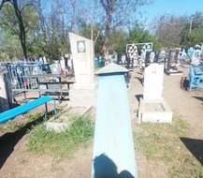
 | Обследование кладбища | Мраморная крошка | Епатко Иван Георгиевич 14.01.1929-01.11.1993 | 1 | 1м*2м | одиночное | удовлетворительное | 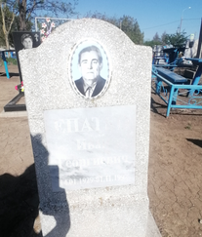
 | Обследование кладбища | Мраморная крошка | Гнибеда Полина Архиповна 1904-1984 | 1 | 1м*2м | одиночное | удовлетворительное | 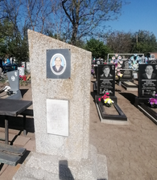
 | Обследование кладбища | Мраморная крошка | Березнев Якоб Андреевич 1915-1970 | 1 | 1м*2м | Одиночное | удовлетворительное | 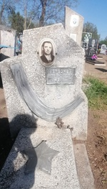
 | Обследование кладбища | гранит | Литвиненко Любовь Ивановна 17.10.1929-20.03.1993 | 1 | 1м*2м | одиночное | удовлетворительное | 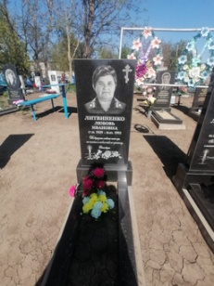
 | Обследование кладбища | гранит | Литвиненко Иван Иванович 06.07.1930-22.06.1996 | 1 | 1м*2м | одиночное | удовлетворительное | 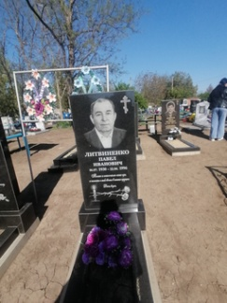
 | Обследование кладбища | металл | Ковтун Ирина Ивановна | 1 | 1м*2м | одиночное | удовлетворительное | 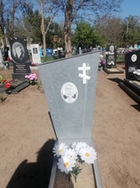
 | Обследование кладбища | металл | Ковтун Иван Иванович 1930-1972 | 1 | 1м*2м | одиночное | удовлетворительное | 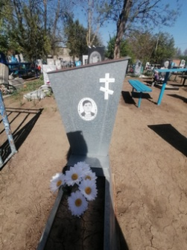
 | Обследование кладбища | Гранит | Руковица Марина Викторовна 06.09.1968-12.07.2022 | 1 | 1м*2м | одиночное | удовлетворительное | 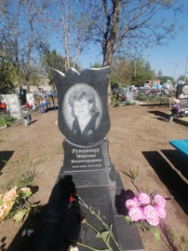
 | Обследование кладбища | металл | Бегдаш Николай Иванович 1938-1998 | 1 | 1м*2м | одиночное | удовлетворительное | 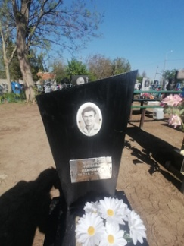
 | Обследование кладбища | гранит | Ковтун Александр Иванович 04.11.1951-11.10.2007 | 1 | 1м*2м | одиночное | удовлетворительное | 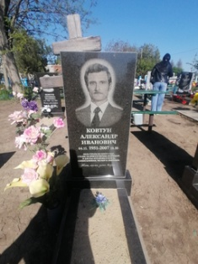
 | Обследование кладбища | гранит | Ковтун Иван Иванович | 1 | 1м*2м | одиночное | удовлетворительное | 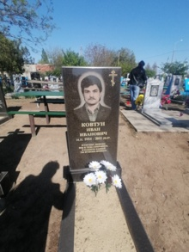
 | Обследование кладбища | гранит | Ковтун Антонина Ивановна 21.04.1928-14.03.2016 | 1 | 1м*2м | одиночное | удовлетворительное | 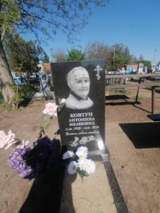
 | Обследование кладбища | Гранит, оградка имеется | Хохлов Николай Алексеевич 19.01.1930-20.05.2000 | 1 | 1м*2м | одиночное | удовлетворительное | 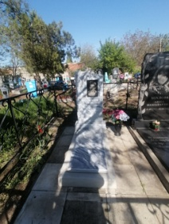
 | Обследование кладбища | Гранит, оградка имеется | Хохлова Анна Николаевна, 11.07.1980-26.06.2013 | 1 | 1м*2м | одиночное | удовлетворительное | 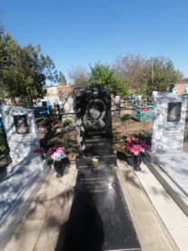
 | Обследование кладбища | Мраморная крошка, оградка имеется | Быстрова Нина Николаевна 10.01.1923-28.11.2022 | 1 | 1м*2м | одиночная | удовлетворительное | 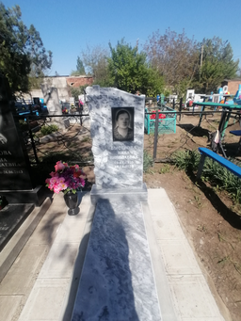
 | Обследование кладбища | Ритуальный знак  Дерево | Кузниченко Владимир Матвеевич 17.05.1959-03.03.2023 | 1 | 1м*2м | одиночное | удовлетворительное | 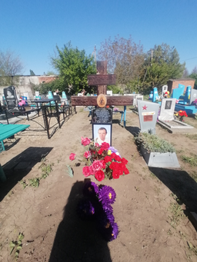
 | Обследование кладбища | металл | Кузниченко Анна Ивановна 10.04.1916-20.01.2000 | 1 | 1м*2м | одиночное | удовлетворительное | 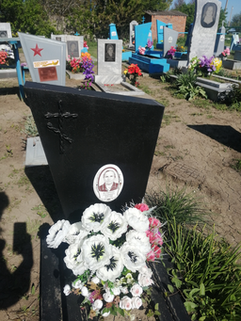
 | Обследование кладбища | металл | Кузниченко Матвей Игнатьевич 05.08.1909-20.04.1998 | 1 | 1м*2м | одиночное | удовлетворительное | 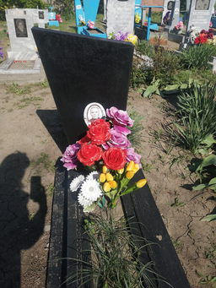
 | Обследование кладбища | гранит | Новоселецкая Любовь Никитична 10.07.1933-23.07.2011 | 1 | 1м*2м | одиночная | удовлетворительное | 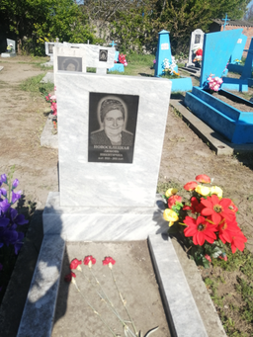
 | Обследование кладбища | гранит | Бердник Анастасия Филипповна 11.04.1927-20.03.2014 | 1 | 1м*2м | одиночная | удовлетворительное | 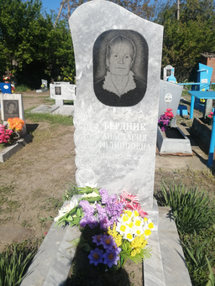
 | Обследование кладбища | гранит | Бердник Павел Платонович 01.06.1923-18.09.1995 | 1 | 1м*2м | одиночное | удовлетворительное | 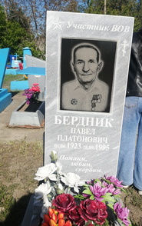
 | Обследование кладбища | металл | Коваль Василий Петрович 1908-1943 | 1 | 1м*2м | одиночная | удовлетворительное | 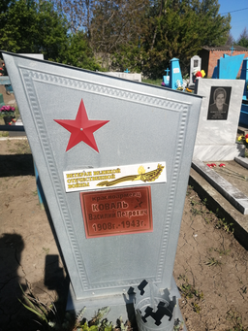
 | Обследование кладбища | гранит | Хорошилов Николай Иванович 04.11.1954-24.07.2010 | 1 | 1м*2м | одиночное | удовлетворительное | 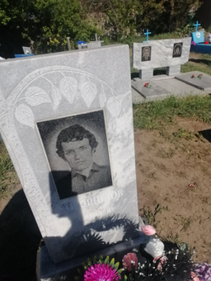
 | Обследование кладбища | Мраморная крошка | Хорошилова Галина Алексеевна 26.04.1953-22.11.2002 | 1 | 1м*2м | одиночное | удовлетворительное | 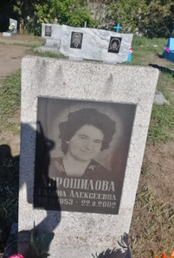
 | Обследование кладбища | металл | неизвестно | 1 | 1м*2м | одиночное | удовлетворительное | 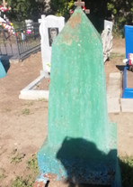
 | Обследование кладбища | гранит | Захаров Владимир Борисович 29.08.1929-28.12.2000  Захарова Валентина Яковлевна 02.07.1935-21.12.2005 | 1 | 1м*2м | семейное | удовлетворительное | 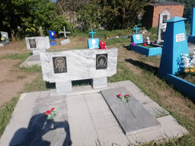
 | Обследование кладбища | металл | Неизвестно (нечитаемо) | 1 | 1м*2м | одиночная | удовлетворительное | 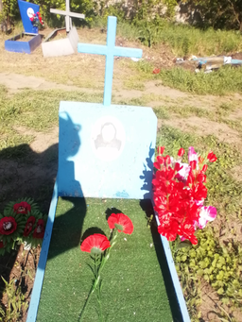
 | Обследование кладбища | металл | Нечитаемо | 1 | 1м*2м | одиночная | удовлетворительное | 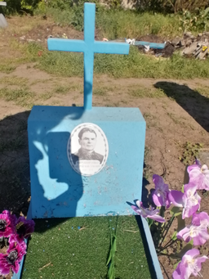
 | Обследование кладбища | гранит | Захарова Екатерина Ивановна 1908-1991 | 1 | 1м*2м | одиночная | удовлетворительное | 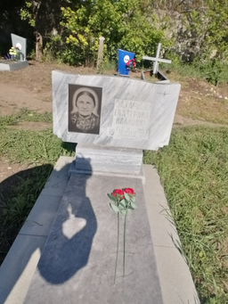
 | Обследование кладбища | металл | Гаврилец Николай Васильевич 10.03.1929-1912.2009 | 1 | 1м*2м | одиночная | удовлетворительное | 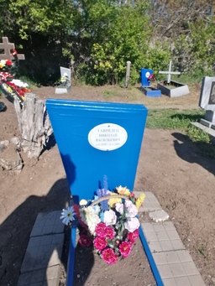
 | Обследование кладбища | гранит | Гаврилец Сергей Павлович 08.10.1929-31.05.1978 | 1 | 1м*2м | одиночная | удовлетворительное | 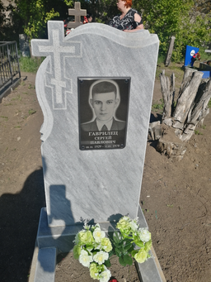
 | Обследование кладбища | металл | неизвестно | 1 | 1м*2м | одиночная | удовлетворительное | 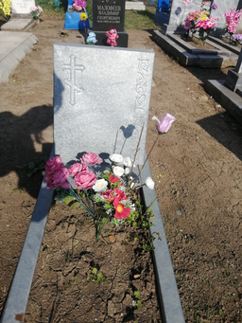
 | Обследование кладбища | гранит | Малофеев Владимир Георгиевич 04.04.1933-19.12.1998 | 1 | 1м*2м | одиночная | удовлетворительное | 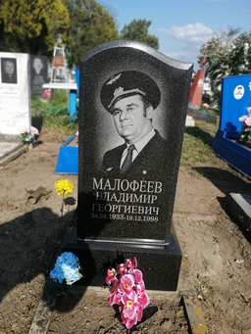
 | Обследование кладбища | Гранит | Волкорез Евгения Алексеевна 08.10.1934-16.04.2020 | 1 | 1м*2м | одиночная | удовлетворительное | 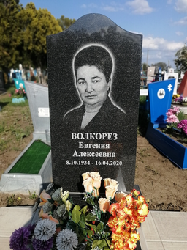
 | Обследование кладбища | металл | Павленко Анна Кузьминична 21.09.1912-07.03.1990 | 1 | 1м*2м | одиночная | удовлетворительное | 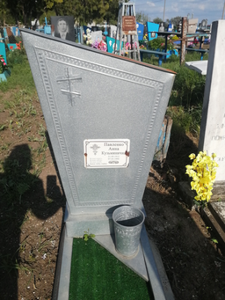
 | Обследование кладбища | Ветеран Великой Отечественной война  Гранитная крошка | Малофеев Николай Георгиевич 1923-2002 | 1 | 1м*2м | одиночная | удовлетворительное | 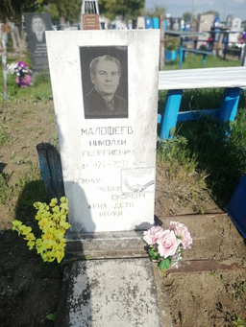
 | Обследование кладбища | металл | Сытник Евдокия Кирилловна | 1 | 1м*2м | одиночная | удовлетворительное | 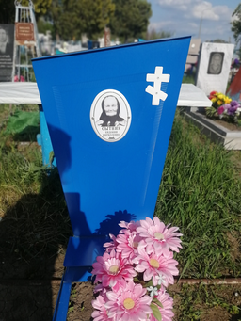
 | Обследование кладбища | Надгробный ритуальный знак, металл | неизвестно | 1 | 1м*2м | одиночная | Разрушенное | 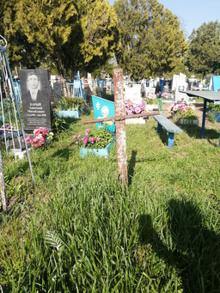 | Занято, бесхозяйное
 | Обследование кладбища | металл | Павленко Григорий Григорьевич | 1 | 1м*2м | одиночная | удовлетворительное | 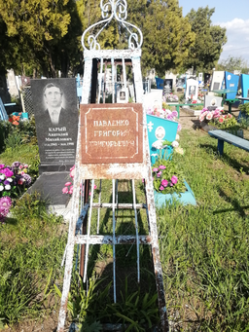
 | Обследование кладбища | Надгробный ритуальный знак, металл | неизвестно | 1 | 1м*2м | одиночная | разрушена | 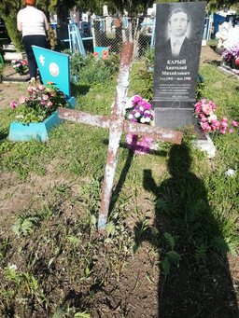 | Занято, бесхозяйное
 | Обследование кладбища | гранит | Карый Анатолий Михайлович 17.11.1941-30.01.1990 | 1 | 1м*2м | одиночная | удовлетворительное | 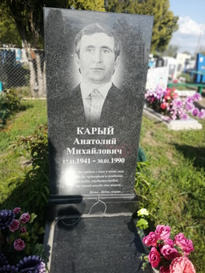
 | Обследование кладбища | металл | Карая Анна Карповна 13.05.1917-18.07.1995 | 1 | 1м*2м | одиночная | удовлетворительное | 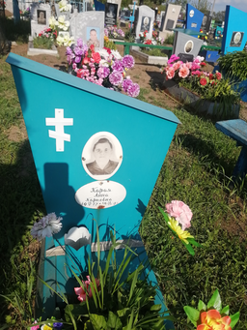
 | Обследование кладбища | Надгробный ритуальный знак, металл | неизвестно | 1 | 1м*2м | одиночная | удовлетворительное | 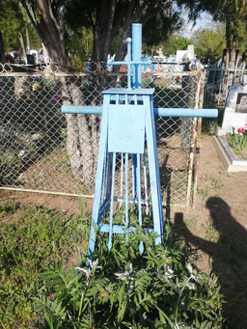
 | Обследование кладбища | Металл, оградка | Стадник Анатолий Михайлович 10.07.1915-08.01.1973 | 1 | 1м*2м | одиночная | удовлетворительное | 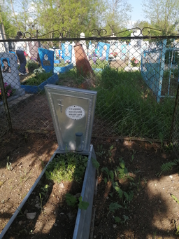
 | Обследование кладбища | металл | Смагин Альберт Григорьевич 1938-31.03.1997 | 1 | 1м*2м | одиночная | удовлетворительное | 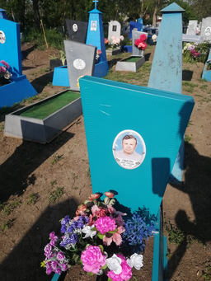
 | Обследование кладбища | металл | Смагина Анастасия Ивановна 08.08.1935-19.04.2009 | 1 | 1м*2м | одиночная | удовлетворительное | 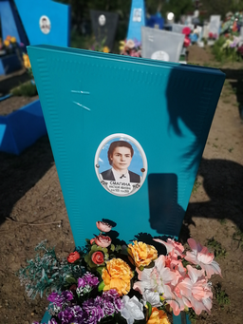
 | Обследование кладбища | металл | Неизвестно | 1 | 1м*2м | одиночная | удовлетворительное | 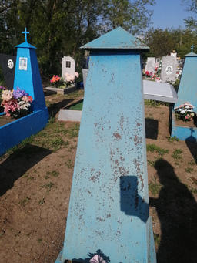
 | Обследование кладбища | металл | Сулим Андрей Петрович 11.09.1969-21.11.2018 | 1 | 1м*2м | одиночная | удовлетворительное | 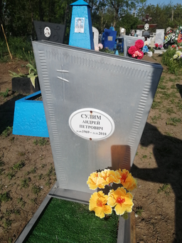
 | Обследование кладбища | Металл | Редин Владимир Вячеславович 04.02.1989-15.06.2017 | 1 | 1м*2м | одиночная | удовлетворительное | 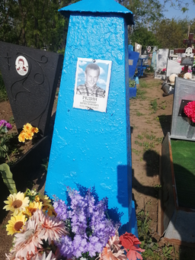
 | Обследование кладбища | Металл | неизвестно | 1 | 1м*2м | одиночная | удовлетворительное | 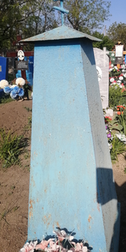
 | Обследование кладбища | металл | Сулим Нина Ильинична 29.10.1939-02.11.2015 | 1 | 1м*2м | одиночная | удовлетворительное | 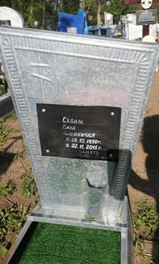
 | Обследование кладбища | Надгробный ритуальный знак, дерево | Король Татьяна Александровна 15.01.1939-03.02.2024 | 1 | 1м*2м | одиночная | удовлетворительное | 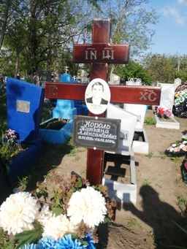
 | Обследование кладбища | Гранит, оградка | Бегдаш Марфа Митрофановна 1900-1967 | 1 | 1м*2м | одиночная | удовлетворительное | 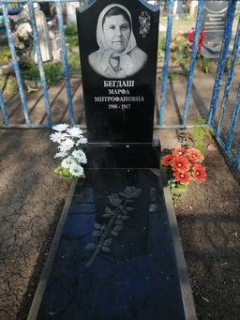
 | Обследование кладбища | Гранит, оградка | Литвиненко Владимир Павлович 1957-1962 | 1 | 1м*2м | одиночная | удовлетворительное | 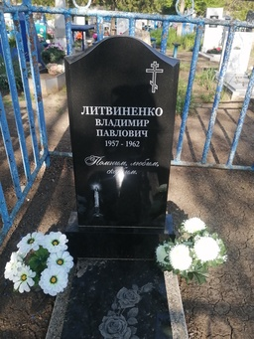
 | Обследование кладбища |  | Никонов Неннадий Михайлович 20.01.1937-23.07.2022 | 1 | 1м*2м | одиночная | удовлетворительное | 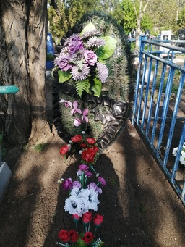
 | Обследование кладбища | металл | Овдиенко Василиса Архиповна | 1 | 1м*2м | одиночная | удовлетворительное | 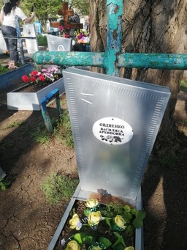
 | Обследование кладбища | металл | Михайлов Юрий Николаевич 14.04.1938-2.04.1996 | 1 | 1м*2м | одиночная | удовлетворительное | 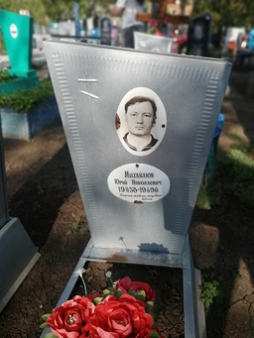
 | Обследование кладбища | Металл | Михайлюк Екатерина Петровна | 1 | 1м*2м | одиночная | удовлетворительное | 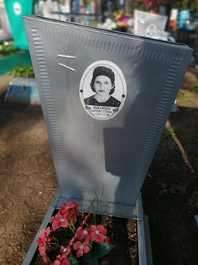
 | Обследование кладбища | Металл, мраморная крошка | неизвестно | 1 | 1м*2м | одиночная | удовлетворительное | 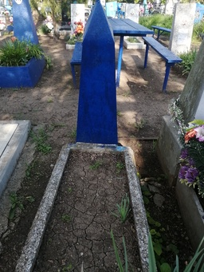
 | Обследование кладбища | Металл | Овдиенко Федор Капитонович 1902-1939 | 1 | 1м*2м | одиночная | удовлетворительное | 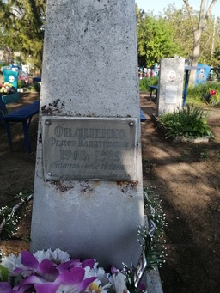
 | Обследование кладбища | Мраморная крошка | Зайцева Надежда Александровна 26.04.1938-15.09.1976 | 1 | 1м*2м | одиночная | удовлетворительное | 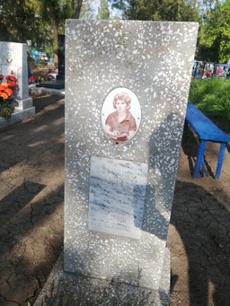
 | Обследование кладбища | Мраморная крошка | Овдиенко Виктор Алексеевич 21.06.1941-23.12.2003 | 1 | 1м*2м | одиночная | удовлетворительное | 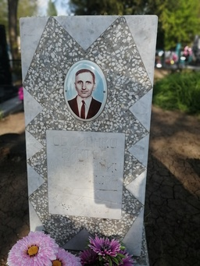
 | Обследование кладбища | Мраморная крошка | Овдиенко Мария Антоновна 30.11.1942-13.09.1995 | 1 | 1м*2м | одиночная | удовлетворительное | 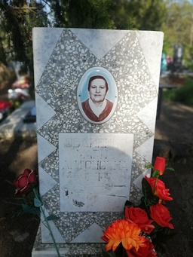
 | Обследование кладбища | Мрамор | Гужва Николай Иванович 24.08.1961-09.11.2021 | 1 | 1м*2м | одиночная | удовлетворительное | 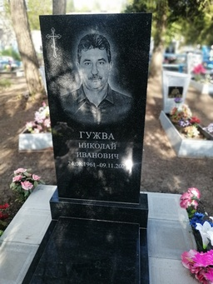
 | Обследование кладбища | металл | Мороз Николай Иванович 15.08.1940-19.03.2001 | 1 | 1м*2м | одиночная | удовлетворительное | 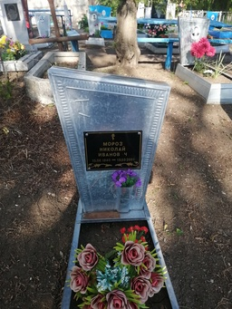
 | Обследование кладбища | металл | Бандаренко Анна 1929-1990 | 1 | 1м*2м | одиночная | удовлетворительное | 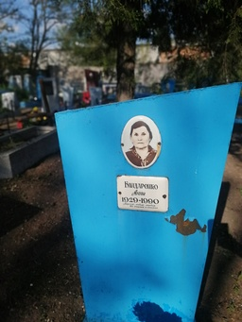
 | Обследование кладбища | Металл | Неизвестно | 1 | 1м*2м | одиночная | разрушен | 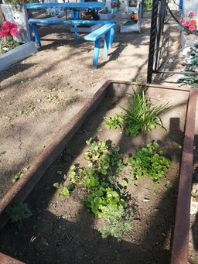
 | Обследование кладбища | металл | Вирабян В.В. 1952-23.06.1970 | 1 | 1м*2м | одиночная | удовлетворительное | 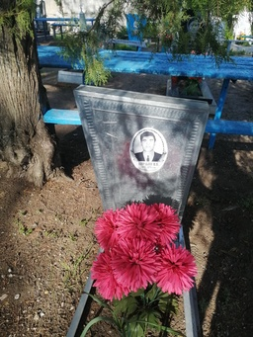
 | Обследование кладбища | Мраморная крошка, металл | неизвестно | 1 | 1м*2м | одиночная | удовлетворительное | 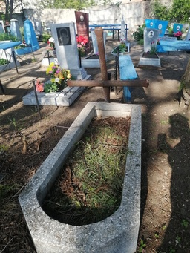
 | Обследование кладбища | металл | Никонов Григорий Григорьевич 1918-1956 | 1 | 1м*2м | одиночная | удовлетворительное | 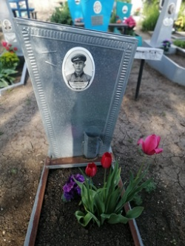
 | Обследование кладбища | мрамор | Загорулько Дарья Акимовна 08.03.1914-01.10.1956 | 1 | 1м*2м | одиночная | удовлетворительное | 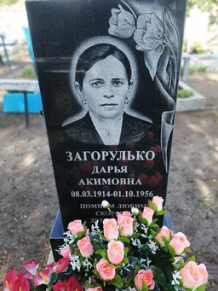
 | Обследование кладбища | металл | Тобарь Аким Алексеевич 1888-31.05.1967 | 1 | 1м*2м | одиночная | удовлетворительное | 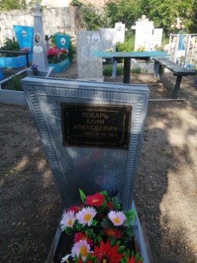
 | Обследование кладбища | Мраморная крошка | Капуста Мария Федоровна 1906-1977 | 1 | 1м*2м | одиночная | удовлетворительное | 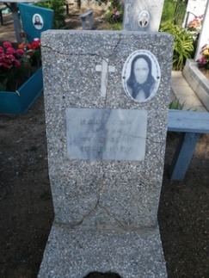
 | Обследование кладбища | Металл | Сердюк Нина Алексеевна 31.07.1915-28.02.1996 | 1 | 1м*2м | одиночная | удовлетворительное | 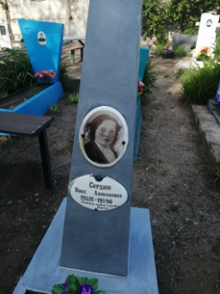
 | Обследование кладбища | мрамор | Ловской Илья Николаевна 17.08.1937-05.01.2012 | 1 | 1м*2м | одиночная | удовлетворительное | 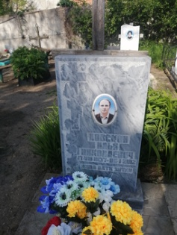
 | Обследование кладбища | мрамор | Ловская Нина Александровна 09.04.1939-09.02.2018 | 1 | 1м*2м | одиночная | удовлетворительное | 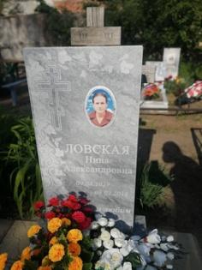
 | Обследование кладбища | Металл, оградка | Ушаков Захар Федорович 04.11.1905-04.01.1994 | 1 | 1м*2м | одиночная | удовлетворительное | 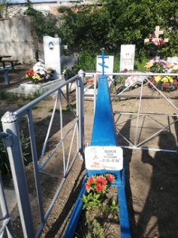
 | Обследование кладбища | Мраморная крошка | Савина Раиса Павловна 18.02.1920-28.05.1999 | 1 | 1м*2м | одиночная | удовлетворительное | 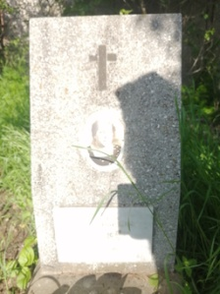
 | Обследование кладбища | Надмогильное сооружение, ритуальный знак, дерево | Опанащук Ольга Даниловна 16.07.1943-12.02.2025 | 1 | 1м*2м | одиночная | удовлетворительное | 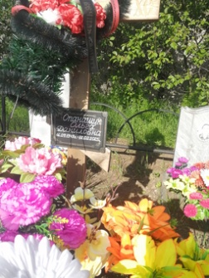
 | Обследование кладбища | мрамор | Булатняя Варвара 1919-2008 | 1 | 1м*2м | одиночная | удовлетворительное | 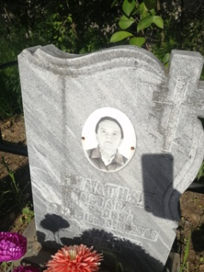
 | Обследование кладбища | гранит | Булатний Алексей Данилович 18.09.1952-15.11.2020 | 1 | 1м*2м | одиночная | удовлетворительное | 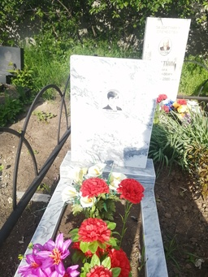
 | Обследование кладбища | гранит | Булатний Данил Гаврилович 16.12.1917-09.02.2000 | 1 | 1м*2м | одиночная | удовлетворительное | 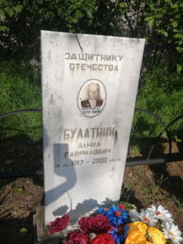
 | Обследование кладбища | металл | Овдиенко В.С. 1.05.1929-11.02.1990 | 1 | 1м*2м | одиночная | удовлетворительное | 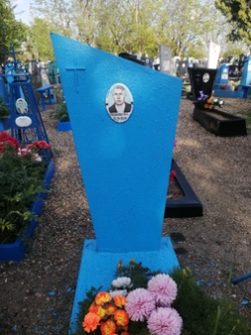
 | Обследование кладбища | гранит | Овдиенко Николай Самойлович 28.09.1925-03.04.2012 | 1 | 1м*2м | одиночная | удовлетворительное | 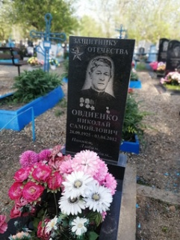 | Участник ВОВ
 | Обследование кладбища | металл | Овдиенко Мария Карповна 1913-1976 | 1 | 1м*2м | одиночная | удовлетворительное | 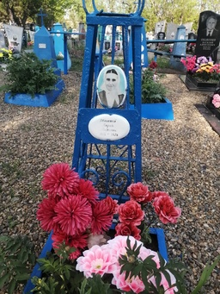
 | Обследование кладбища | Надмогильное сооружение ритуальный знак, металл | Овдиенко Назар Григорьевич | 1 | 1м*2м | одиночная | удовлетворительное | 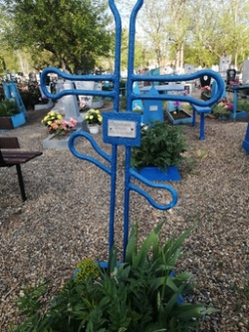
 | Обследование кладбища | Надмогильное сооружение ритуальный знак, металл | неизвестно | 1 | 1м*2м | одиночная | удовлетворительное | 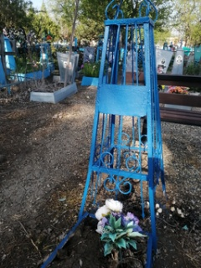
 | Обследование кладбища | металл | Передерий Александр Николаевич 29.08.1959-23.08.2001 | 1 | 1м*2м | одиночная | удовлетворительное | 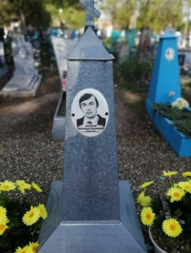
 | Обследование кладбища | металл | Овдиенко Фекла Яковлевна | 1 | 1м*2м | одиночная | удовлетворительное | 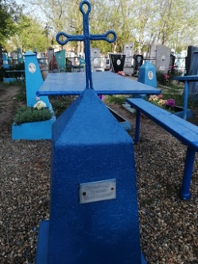
 | Обследование кладбища | металл | Овдиенко Алексей Григорьевич 28.07.1911-10.10.1983 | 1 | 1м*2м | одиночная | удовлетворительное | 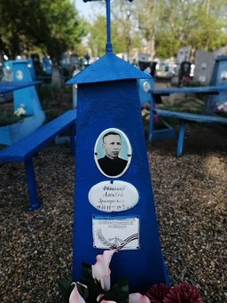 | Ветеран великой отечественной войны
 | Обследование кладбища | гранит | Овдиенко Любовь Захаровна 09.06.1951-30.01.2011 | 1 | 1м*2м | одиночная | удовлетворительное | 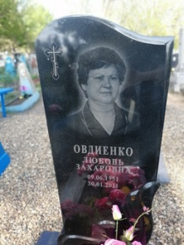
 | Обследование кладбища | гранит | Овдиенко Василий Алексеевич 02.02.1947-29042018 | 1 | 1м*2м | одиночная | удовлетворительное | 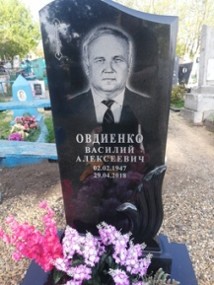
 | Обследование кладбища | металл | Рожко Ольга Яковлевна 26.05.1915-13.04.1976 | 1 | 1м*2м | одиночная | удовлетворительное | 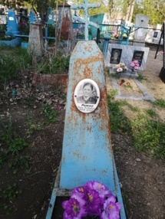
 | Обследование кладбища | металл | Хамула О.Г 30.06.1910-28.04.1985 | 1 | 1м*2м | одиночная | удовлетворительное | 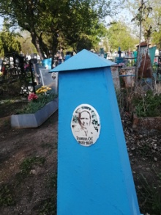
 | Обследование кладбища | металл | Оплачко Анна Григорьевна | 1 | 1м*2м | одиночная | удовлетворительное | 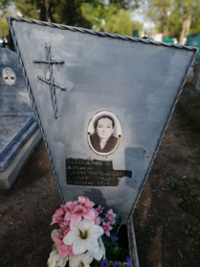
 | Обследование кладбища | металл | Неизвестно | 1 | 1м*2м | одиночная | удовлетворительное | 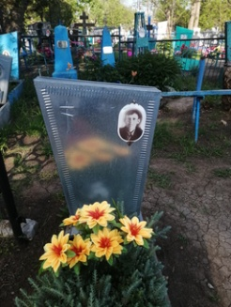
 | Обследование кладбища | гранит | Ивгас Иван Михайлович 17.07.1930-17.09.2016 | 1 | 1м*2м | одиночная | удовлетворительное | 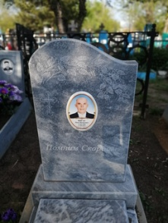
 | Обследование кладбища | металл | Сылка Николай Петрович 02.09.1910-03.04.1958 | 1 | 1м*2м | одиночная | удовлетворительное | 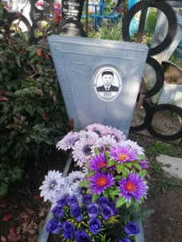
 | Обследование кладбища | гранит | Давиденко Мария Стефановна 13.09.1935-08.05.2013 | 1 | 1м*2м | одиночная | удовлетворительное | 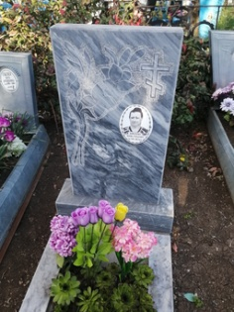
 | Обследование кладбища | металл | Сылка Вера Архиповна 15.09.1881-1960 | 1 | 1м*2м | одиночная | удовлетворительное | 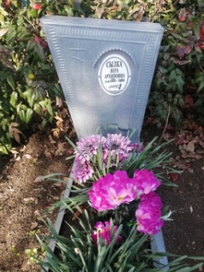
 | Обследование кладбища | металл | Генова Нина Тихоновна 1925-2017 | 1 | 1м*2м | одиночная | удовлетворительное | 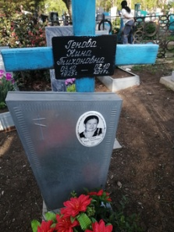
 | Обследование кладбища | металл | Передерий Т.М 1903-1977 | 1 | 1м*2м | одиночная | удовлетворительное | 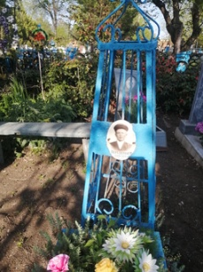
 | Обследование кладбища | металл | Ляшко Александра Петровна 23.02.1922-25.10.1993 | 1 | 1м*2м | одиночная | удовлетворительное | 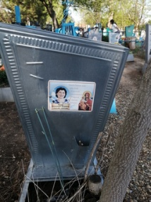
 | Обследование кладбища | металл | Ляшко Петр 1890 | 1 | 1м*2м | одиночная | удовлетворительное | 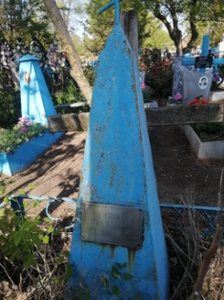
 | Обследование кладбища | Неизвестно | Неизвестно | 1 | 1м*2м | одиночная | разрушен | 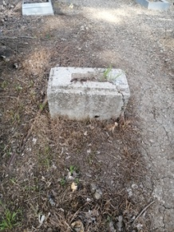
 | Обследование кладбища | металл | Медведева Неля Григорьевна 01.02.1937—13.01.2022 | 1 | 1м*2м | одиночная | удовлетворительное | 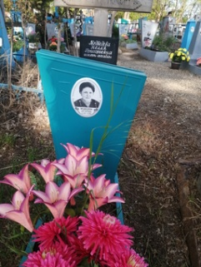
 | Обследование кладбища | Металл | Неизвестно | 1 | 1м*2м | одиночная | удовлетворительное | 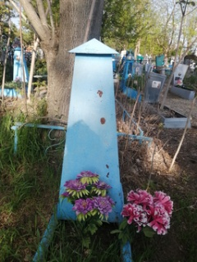
 | Обследование кладбища | Надгробный ритуальный знак дерево | Кузнецов Константин 16.09.2019 | 1 | 1м*2м | одиночная | удовлетворительное | 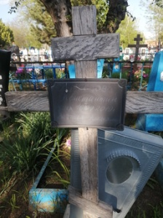
 | Обследование кладбища | металл | Кузнецова Р.С 8.03.1938-2.12.1998 | 1 | 1м*2м | одиночная | удовлетворительное | 